ПРИЛОЖЕНИЕ 7
к протоколу заседания
Подкомиссии по использованию информационных технологий при предоставлении государственных и муниципальных услуг Правительственной комиссии по использованию информационных технологий для улучшения качества жизни и условий ведения предпринимательской деятельности от 21 апреля 2014 г. № ____

ОДОБРЕНО
Подкомиссией по использованию информационных технологий при предоставлении государственных и муниципальных услуг Правительственной комиссии по использованию информационных технологий для улучшения качества жизни и условий ведения предпринимательской деятельности от (протокол от 21 апреля 2014 г.

Единая Система
идентификации и аутентификации

Регламент информационного взаимодействия Участников с Оператором ЕСИА и Оператором эксплуатации инфраструктуры электронного правительства

Версия 2.0

2014

СОДЕРЖАНИЕ
Термины и сокращения 5
1 Введение 8
2 Нормативные ссылки 9
3 Коммуникации участников 11
4 Порядок Предоставления доступа к записи регистра органов и организаций 12
4.1 Предусловие процесса 12
4.2 Схема процесса 13
4.3 Шаги процесса 13
5 Порядок изменения ДАННЫХ органа/организации в ЕСИА 16
5.1 Предусловие процесса 16
5.2 Схема процесса 17
5.3 Шаги процесса 17
6 Порядок создания записи регистра информационных систем 20
6.1 Предусловие процесса 20
6.2 Схема процесса 20
6.3 Шаги процесса 20
7 Порядок изменения данных информационных систем 23
7.1 Предусловие процесса 23
7.2 Схема процесса 23
7.3 Шаги процесса 23
8 Порядок УДАЛЕНИЯ записи информационнОЙ системЫ ИЗ ЕСИА 26
8.1 Предусловие процесса 26
8.2 Схема процесса 26
8.3 Шаги процесса 27
9 Порядок согласования подключения информационных систем К ТЕСТОВОЙ СРЕДЕ ЕСИА С ЦЕЛЬЮ использования программных интерфейсов ЕСИА для ИДЕНТИФИКАЦИИ И АУТЕНТИФИКАЦИИ ЗАЯВИТЕЛЕЙ или ведения регистров ЕСИА 29
9.1 Предусловие процесса 29
9.2 Схема процесса 30
9.3 Шаги процесса 30
10 Порядок согласования подключения информационных систем К промышленной СРЕДЕ ЕСИА С ЦЕЛЬЮ использования программных интерфейсов ЕСИА для ИДЕНТИФИКАЦИИ И АУТЕНТИФИКАЦИИ ЗАЯВИТЕЛЕЙ или ведения регистров ЕСИА 34
10.1 Предусловие процесса 34
10.2 Схема процесса 35
10.3 Шаги процесса 35
11 Порядок согласования изменений параметров подключения информационных систем к ЕСИА с целью использования программных интерфейсов ЕСИА для идентификации и аутентификации заявителей или ведения регистров ЕСИА 40
11.1 Предусловие процесса 40
11.2 Схема процесса 40
11.3 Шаги процесса 41
12 Порядок создания записи регистра органов и организаций, имеющих право создания (замены) и выдачи ключа простой электронной подписи 44
12.1 Предусловие процесса 44
12.2 Схема процесса 44
12.3 Шаги процесса 45
13 Порядок изменения перечня центров регистрации ОРГАНа И ОРГАНИЗАЦИи, ИМЕЮЩей ПРАВО СОЗДАНИЯ (ЗАМЕНЫ) И ВЫДАЧИ КЛЮЧА ПРОСТОЙ ЭЛЕКТРОННОЙ ПОДПИСИ 47
13.1 Предусловие процесса 47
13.2 Схема процесса 47
13.3 Шаги процесса 48
14 Решение инцидентов 50
Приложение А. Форма заявки на доступ к учетной записи органа/организации В ЕСИА 51
Приложение Б. Форма заявки на изменение данных органа/организации В ЕСИА 52
Приложение В. Форма заявки на создание записи регистра информационных систем в ЕСИА 53
Приложение Г. Форма заявки на изменение данных информационной системы в ЕСИА 54
Приложение Д. Форма заявки на удаление ЗАПИСИ информационной системы ИЗ ЕСИА 55
Приложение Е. Форма заявки на подключение информационной системы к ЕСИА С ЦЕЛЬЮ ИСПОЛЬЗОВАНИЯ ПРОГРАММНЫХ ИНТЕРФЕЙСОВ ЕСИА ДЛЯ ИДЕНТИФИКАЦИИ И АУТЕНТИФИКАЦИИ ЗАЯВИТЕЛЕЙ ИЛИ ВЕДЕНИЯ РЕГИСТРОВ ЕСИА 56
Приложение Ж. Форма заявки на изменение ПАРАМЕТРОВ ПОДКЛЮЧЕНИЯ ИНФОРМАЦИОННЫХ СИСТЕМ К ЕСИА С ЦЕЛЬЮ ИСПОЛЬЗОВАНИЯ ПРОГРАММНЫХ ИНТЕРФЕЙСОВ ЕСИА ДЛЯ ИДЕНТИФИКАЦИИ И АУТЕНТИФИКАЦИИ ЗАЯВИТЕЛЕЙ ИЛИ ВЕДЕНИЯ РЕГИСТРОВ ЕСИА 58
Приложение З. Форма заявки на создание записи регистра органов и организаций, имеющих право создания (замены) и выдачи ключа простой электронной подписи 60
Приложение И. Форма заявки на изменениЕ перечня центров регистрации ОРГАНа И ОРГАНИЗАЦИи, ИМЕЮЩей ПРАВО СОЗДАНИЯ (ЗАМЕНЫ) И ВЫДАЧИ КЛЮЧА ПРОСТОЙ ЭЛЕКТРОННОЙ ПОДПИСИ 61

Термины и сокращения
Термин | Определение
Администратор профиля государственной организации | Уполномоченное должностное лицо Участника, которое является пользователем ЕСИА и обладает полномочиями по ведению профиля государственной организации в ЕСИА.
Аутентификация | Процедура идентификации и установления подлинности источника информации.
ДЛ | Должностное лицо
ЕПГУ | Федеральная государственная информационная система «Единый портал государственных и муниципальных услуг (функций)».
ЕСИА | Федеральная государственная информационная система «Единая система идентификации и аутентификации в инфраструктуре, обеспечивающей информационно-технологическое взаимодействие информационных систем, используемых для предоставления государственных и муниципальных услуг в электронной форме».
ИНН | Идентификационный номер налогоплательщика.
ИС | Информационная система Участника информационного взаимодействия.
ИСПДн | Информационная система персональных данных.
ИС ГУЦ | Федеральная государственная информационная система «Информационная система головного удостоверяющего центра».
КЭП | Усиленная квалифицированная электронная подпись
Метаданные | Специальный файл, описывающий конфигурационные данные ИС. Для описания используется язык XML.
Оператор выдачи ключа ПЭП | Орган или организация, обладающая правом создания (замены) ключа ПЭП в соответствии с постановлением Правительства РФ от 25 января 2013 г. № 33 «Об использовании простой электронной подписи при оказании государственных и муниципальных услуг». В соответствии с указанным постановлением Правительства, качестве Операторов выдачи ключа ПЭП могут выступать:  а) федеральные органы исполнительной власти;  б) государственные внебюджетные фонды;  в) органы исполнительной власти субъектов Российской Федерации;  г) органы местного самоуправления;  д) государственные и муниципальные учреждения;  е) многофункциональные центры предоставления государственных и муниципальных услуг;  ж) иные организации, определенные федеральными законами, актами Президента Российской Федерации и актами Правительства Российской Федерации (а также уполномоченные ими организации), осуществляющие оказание государственных или муниципальных услуг и подключенные к инфраструктуре, обеспечивающей информационно-технологическое взаимодействие информационных систем, используемых для предоставления государственных и муниципальных услуг в электронной форме.
ОГРН | Основной государственный регистрационный номер.
Оператор ЕСИА | Министерство связи и массовых коммуникаций Российской Федерации
Оператор ИС | Организация, осуществляющая регистрацию и управление ИС. В качестве операторов ИС, включенных в регистр информационных систем ЕСИА, могут быть организации, обеспечивающие решение следующих задач:  - предоставление государственных и муниципальных услуг;  - исполнение государственных и муниципальных функций;  - формирование БГИР;  - межведомственное электронное взаимодействие;  - иные задачи, предусмотренные федеральными законами, актами Президента РФ и актами Правительства РФ.
Оператор эксплуатации ИЭП | Единый национальный оператор эксплуатации инфраструктуры электронного правительства – ОАО «Ростелеком» (в соответствии с распоряжением Правительства Российской Федерации от 15.10.2009 г. №1475-р).
Пользователь ЕСИА | Пользователь информационно-телекоммуникационной сети «Интернет», зарегистрированный в ЕСИА в качестве физического лица. Может иметь роли индивидуального предпринимателя, сотрудника юридического лица, должностного лица государственной организации.
Поставщик услуг | ИС, интегрированная с ЕСИА и осуществляющая предоставление пользователям ЕСИА данных и услуг, в частности, государственных и муниципальных услуг в электронной форме.
Профиль государственной организации | Веб-приложение ЕСИА «Профиль государственной организации», доступное по адресу https://esia.gosuslugi.ru/profile/agency, и предназначенное для самостоятельного администрирования уполномоченным сотрудником Участника сведений о должностных лицах Участника и их полномочиях, а также ведения таких настроек информационных систем, как квалифицированные сертификаты ключей подписи и справочник полномочий системы.
ПЭП | Простая электронная подпись
Регистр ЕСИА | Перечень учетных записей, хранящихся в ЕСИА. В ЕСИА предусмотрены следующие регистры:  а) физических лиц;  б) юридических лиц;  в) должностных лиц органов и организаций;  г) органов и организаций;  д) органов и организаций, имеющих право создания (замены) и выдачи ключа ПЭП;  е) информационных систем.
Регламент | Регламент взаимодействия участников информационного взаимодействия с оператором ЕСИА и оператором инфраструктуры электронного правительства при организации информационно-технологического взаимодействия информационных систем с использованием ЕСИА
СМЭВ | Федеральная государственная информационная система «Единая система межведомственного электронного взаимодействия»
СНИЛС | Страховой номер индивидуального лицевого счета застрахованного лица в системе персонифицированного учета Пенсионного фонда России
УЛ | Уполномоченное лицо.
Участник | Участник взаимодействия с ЕСИА, в роли которого могут выступать следующие органы и организации:  а) федеральные органы исполнительной власти,  б) государственные внебюджетные фонды,  в) органы исполнительной власти субъектов Российской Федерации,  г) органы местного самоуправления,  д) государственные и муниципальные учреждения, многофункциональных центров предоставления государственных и муниципальных услуг  е) иные организации, определенные федеральными законами, актами Президента Российской Федерации и актами Правительства Российской Федерации
Учетная запись | Набор сведений о пользователе, организации или информационной системе, хранимый в ЕСИА в электронном виде.
ФИО | Фамилия, имя, отчество
ФРГУ | Федеральный реестр государственных и муниципальных услуг
Центр регистрации | Центр обслуживания органа или организации, имеющей право создания (замены) и выдачи ключа ПЭП. В Центре обслуживания осуществляется регистрация и/или подтверждение личности пользователей ЕСИА
ЮЛ | Юридическое лицо
OAuth | Открытый протокол авторизации
REST | Передача репрезентативного состояния (Representational State Transfer)
SAML | Security Assertion Markup Language
URL | Uniform Resource Locator

- Введение
Регламент взаимодействия Участников информационного взаимодействия с Оператором ЕСИА и Оператором ИЭП при организации информационно-технологического взаимодействия информационных систем с использованием единой системы идентификации и аутентификации (далее – Регламент взаимодействия) предназначен для формализации ответственности участников, задействованных в обеспечении и подержании процессов в рамках информационно-технологического взаимодействия информационных систем с использованием ЕСИА, и сроков их исполнения.
Регламентированию подлежат следующие процедуры для Участников информационного взаимодействия федерального и регионального уровней:
- процедуры получения доступа к записям регистра органов и организаций;
- процедуры изменения записей регистра органов и организаций;
- процедуры создания/изменения/исключения записей регистра информационных систем;
- процедура согласования подключения информационных систем к тестовой ЕСИА с целью использования программных интерфейсов ЕСИА для идентификации и аутентификации заявителей или ведения регистров ЕСИА.
- процедура согласования подключения информационных систем к промышленной ЕСИА с целью использования программных интерфейсов ЕСИА для идентификации и аутентификации заявителей или ведения регистров ЕСИА;
- процедура согласования изменений параметров подключения информационных систем к промышленной ЕСИА с целью использования программных интерфейсов ЕСИА для идентификации и аутентификации заявителей или ведения регистров ЕСИА.
Регламент взаимодействия включает в себя отдельные регламенты по каждой приведенной процедуры, описанные далее.
Актуализация Регламента взаимодействия будет проводиться Оператором ЕСИА по мере необходимости.
- Нормативные ссылки
При разработке Регламента взаимодействия были использованы нормы, требования и рекомендации, приведенные в следующих законодательных, нормативных-правовых и иных актах:
- Федеральный закон от 27 июля 2010 г. № 210-ФЗ «Об организации предоставления государственных и муниципальных услуг».
- Федеральный закон от 6 апреля 2011 г. № 63-ФЗ «Об электронной подписи».
- Государственная программа Российской Федерации «Информационное общество (2011 – 2020 годы)», утвержденная распоряжением Правительства Российской Федерации от 20 октября 2010 г. № 1815-р.
- Постановление Правительства Российской Федерации от 28 ноября 2011 г. № 977 «О федеральной государственной информационной системе «Единая система идентификации и аутентификации в инфраструктуре, обеспечивающей информационно-технологическое взаимодействие информационных систем, используемых для предоставления государственных и муниципальных услуг в электронной форме».
- Постановление Правительства Российской Федерации от 28 декабря 2011 г. № 1184 «О мерах по обеспечению перехода федеральных органов исполнительной власти и органов государственных внебюджетных фондов на межведомственное информационное взаимодействие в электронном виде».
- Постановление Правительства Российской Федерации от 9 февраля 2012 г. № 111 «Об электронной подписи, используемой органами исполнительной власти и органами местного самоуправления при организации электронного взаимодействия между собой, о порядке её использования, а также об установлении требований к обеспечению совместимости средств электронной подписи».
- Постановление Правительства Российской Федерации от 25 января 2013 г. № 33 «Об использовании простой электронной подписи при оказании государственных и муниципальных услуг».
- Постановление Правительства Российской Федерации от 10 июля 2013 г. № 584 «Об использовании федеральной государственной информационной системы «Единая система идентификации и аутентификации в инфраструктуре, обеспечивающей информационно-технологическое взаимодействие информационных систем, используемых для предоставления государственных и муниципальных услуг в электронной форме».
- Распоряжение Правительства Российской Федерации от 15 октября 2009 г. № 1475-р «Об определении ОАО «Ростелеком» единственным исполнителем работ по эксплуатации инфраструктуры электронного правительства – единым национальным оператором инфраструктуры электронного правительства».
- Положение «Об инфраструктуре, обеспечивающей информационно-технологическое взаимодействие информационных систем, используемых для предоставления государственных и муниципальных услуг в электронной форме», утверждённое постановлением Правительства Российской Федерации от 8 июня 2011 г. № 451.
- Положение «О федеральной государственной информационной системе «Единая система идентификации и аутентификации в инфраструктуре, обеспечивающей информационно-технологическое взаимодействие информационных систем, используемых для предоставления государственных и муниципальных услуг в электронной форме», утверждённое приказом Минкомсвязи России от 13 апреля 2012 г. № 107.

- Коммуникации участников
В рамках регламентированных процедур, важное значение имеет эффективность взаимодействия между участниками процессов (инициаторами процесса, ответственными исполнителями, соисполнителями и т.д.).
Коммуникации между участниками осуществляются посредством электронной почты. Контакты участников приведены в таблице Таблица 1.
Таблица 1 – Контактные данные участников взаимодействия
Участник | Контакты | Описание
Оператор ЕСИА | esia@minsvyaz.ru | Контактный адрес Оператора ЕСИА (электронный адрес).
Оператор ЕСИА | 125375, г. Москва, ул. Тверская, д. 7 | Контактный адрес Оператора ЕСИА (почтовый адрес).
Оператор эксплуатации ИЭП | esia@gosuslugi.ru | Контактный адрес Оператора ИЭП.
Оператор эксплуатации ИЭП | 125047, Москва, ул. 1-я Тверская-Ямская, д. 14 | Контактный адрес Оператора ИЭП (почтовый адрес).
Использование электронной почты для коммуникаций участников позволит сократить время исполнения процедур за счет снижения времени передачи информации между участниками.
В зависимости от типа обращения Оператор ИС может обращаться непосредственно к Оператору ЕСИА или Оператору ИЭП. Адресат первичного обращения указан в описании регламентов настоящего документа. Все обращения, направляемые Оператору ЕСИА или Оператору ИЭП, относящиеся прямо или косвенно к работе с ЕСИА, должны содержать контактные данные уполномоченных лиц, которые при необходимости могут оказать консультативную помощь по вопросам информационно-технологического взаимодействия ИС с ЕСИА.

- Порядок Предоставления доступа к записи регистра органов и организаций
  - Предусловие процесса
Для использования возможностей ЕСИА Участнику необходимо назначить уполномоченное лицо.
Участник может назначить уполномоченное лицо при выполнении следующих условий:
- Участник не имеет уполномоченных сотрудников, имеющих доступ к записи регистра органов и организаций ЕСИА;
- данные об организации загружены из ФРГУ;
- уполномоченное лицо зарегистрировано в ЕСИА и имеет подтвержденную учетную запись;
- уполномоченное лицо имеет средство квалифицированной подписи, выданное на его имя.

  - Схема процесса
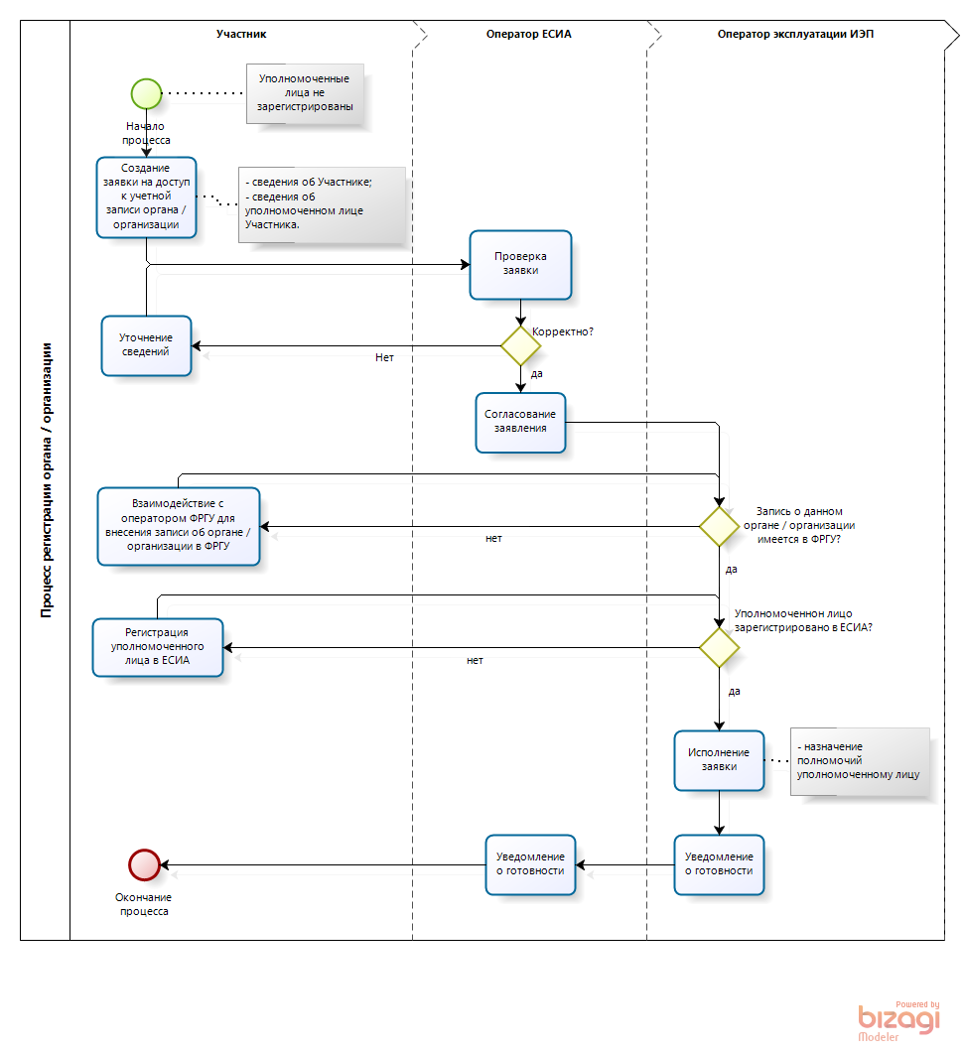
  - Шаги процесса
№ | Шаг | Процесс | Входные  артефакты | Выходные артефакты | Срок исполнения | Ответственный исполнитель
 | Отправка заявки | Создание заявки на доступ к учетной записи органа/организации. Отправка заявки на контактный адрес Оператора ЕСИА. |  | Заявка на доступ к учетной записи органа/организации. Адрес отправителя заявки. | - | Участник
 | Получение заявки | На контактный адрес Оператора ЕСИА поступила заявка на доступ к учетной записи органа/организации | Заявка на доступ к учетной записи органа/организации.  Адрес отправителя заявки. | – | – | Оператор ЕСИА
 | Проверка заявки | Оператор ЕСИА осуществляет проверку заявки на доступ к учетной записи органа/организации (см. таблицу Таблица 2, проверка 1). При успешной проверке визирует ее и отправляет Оператору ИЭП. | Заявка на доступ к учетной записи органа/организации.  Сведения о УЛ Участника. | Заявка на доступ к учетной записи органа/организации.  Сведения о УЛ Участника. Адрес отправителя заявки. | 2 рабочих дня | Оператор ЕСИА
 | Проверка заявки | Оператор эксплуатации ИЭП осуществляет проверку заявки на доступ к учетной записи органа/организации (см. таблицуТаблица 2, проверка 2-3). | Заявка на доступ к учетной записи органа/организации.  Сведения о УЛ Участника. Адрес отправителя заявки. | – | 2 рабочих дня | Оператор эксплуатации ИЭП
 | Исполнение заявки | Оператор эксплуатации ИЭП:  - назначает УЛ Участника полномочие «Администратор профиля государственной организации» для данного органа/организации;  - направляет с контактного адреса Оператора ИЭП на контактный адрес Оператора ЕСИА уведомление об исполнении заявки на получение доступа к учетной записи органа/организации. | Заявка на доступ к учетной записи органа/организации.  Сведения о УЛ Участника. | Уведомление об исполнении заявки. | 4 рабочих дня | Оператор эксплуатации ИЭП
 | Уведомление Участника | Оператор ЕСИА пересылает уведомление в адрес отправителя заявки. | Уведомление об исполнении заявки. | Уведомление об исполнении заявки. | 2 рабочих дня | Оператор ЕСИА
Максимальное время выполнения процедуры (при соблюдении всеми участниками временных границ своих операций): 10 рабочих дня

Таблица 2 – Перечень проверок заявки на получение доступа к учетной записи органа/организации
№ | Контроль | Описание | Действия если контроль пройден | Действия если контроль не пройден
 | Оформление заявки | Проверяется, что в заявке на доступ к учетной записи органа/организации указаны обязательные реквизиты:  - полное наименование органа/организации;  - ОГРН;  - фамилия УЛ Участника;  - имя УЛ Участника;  - СНИЛС;  - должность УЛ Участника;  - рабочий телефон УЛ Участника;  - адрес электронной почты УЛ Участника. | Переход к следующему шагу. | Уведомление Участника об отказе обработки по причине некорректного оформления заявки.
 | Существование органа/организации | Проверяется, что указанный в заявке на получение доступа к учетной записи орган/организация зарегистрирован в ФРГУ. | Переход к следующему шагу. | Уведомление Участника об отказе обработки по причине того, что данные об органе/организации отсутствуют в ФРГУ.
 | УЛ Участника зарегистрировано | Проверяется, что указанное в заявке УЛ Участника имеет зарегистрированную подтвержденную учетную запись ЕСИА | Переход к следующему шагу. | Уведомление Участника об отказе обработки по причине того, что учетная запись УЛ Участника не зарегистрирована
- Порядок изменения ДАННЫХ органа/организации в ЕСИА
  - Предусловие процесса
Орган/организация зарегистрирован в ЕСИА, к записи регистра предоставлен доступ.
Данные регистра органов и организаций меняются следующими способами:
- в результате синхронизации с ФРГУ, для изменения этих данных Участник направляет заявку в ФРГУ;
- в результате использования веб-приложения «Профиль государственной организации», созданного в ЕСИА, доступ к данному приложению имеется у уполномоченного сотрудника Участника.
Обращение к Оператору ЕСИА для изменения записи регистра органа/организации необходимо исключительно для смены уполномоченного лица Участника в том случае, если действующее уполномоченное лицо утратило доступ к ЕСИА и восстановление доступа невозможно.
  - Схема процесса
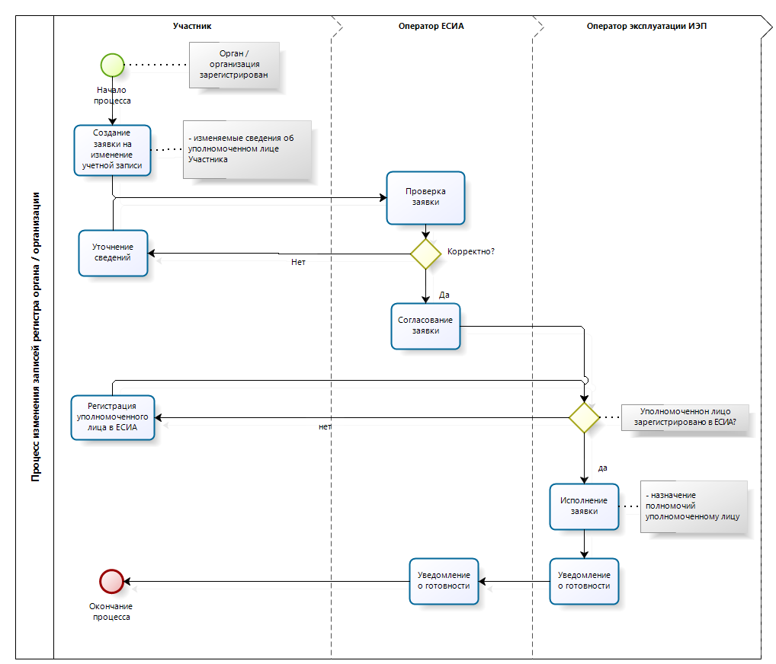
  - Шаги процесса
№ | Шаг | Процесс | Входные артефакты | Выходные артефакты | Срок исполнения | Ответственный исполнитель
 | Отправка заявки | Создание заявки на изменение данных органа/организации в ЕСИА |  | Заявка на изменение учетной записи органа/организации. Адрес отправителя заявки. | - | Участник
 | Получение заявки | На контактный адрес Оператора ЕСИА поступила заявка на изменение учетной записи органа/организации | Заявка на изменение учетной записи органа/организации.  Адрес отправителя заявки. | – | – | Оператор ЕСИА
 | Проверка заявки | Оператор ЕСИА осуществляет проверку заявки на изменение учетной записи органа/организации (см. таблицу Таблица 3, проверка 1). При успешной проверке визирует его и отправляет Оператору ИЭП. | Заявка на доступ к учетной записи органа/организации.  Сведения о УЛ Участника. | Заявка на доступ к учетной записи органа/организации.  Сведения о УЛ Участника. Адрес отправителя заявки. | 2 рабочих дня | Оператор ЕСИА
 | Проверка заявки | Оператор эксплуатации ИЭП осуществляет проверку заявки на изменение учетной записи органа/организации (см. таблицу Таблица 3, проверка 2-3). | Заявка на изменение учетной записи органа/организации.  Сведения о УЛ Участника. Адрес отправителя заявки. | – | 2 рабочих дня | Оператор эксплуатации ИЭП
 | Исполнение заявки | Оператор эксплуатации ИЭП:  - назначает УЛ Участника полномочие «Администратор профиля государственной организации» для данного органа/организации;  - направляет с контактного адреса Оператора ИЭП на контактный адрес Оператора ЕСИА уведомление об исполнении заявки на изменение учетной записи органа/организации. | Заявка на изменение учетной записи органа/организации.  Сведения о УЛ Участника. | Уведомление об исполнении заявки. | 4 рабочих дня | Оператор эксплуатации ИЭП
 | Уведомление Участника | Оператор ЕСИА пересылает уведомление в адрес отправителя заявки. | Уведомление об исполнении заявки. | Уведомление об исполнении заявки. | 2 рабочих дня | Оператор ЕСИА
Максимальное время выполнения процедуры (при соблюдении всеми участниками временных границ своих операций): 10 рабочих дней.

Таблица 3 – Перечень проверок заявки на изменение данных органа/организации
№ | Контроль | Описание | Действия если контроль пройден | Действия если контроль не пройден
 | Оформление заявки | Проверяется, что в заявке на изменение данных органа/организации указаны обязательные реквизиты:  - полное наименование органа/организации;  - ОГРН;  - фамилия УЛ Участника;  - имя УЛ Участника;  - СНИЛС;  - должность УЛ Участника;  - рабочий телефон УЛ Участника;  - адрес электронной почты УЛ Участника. | Переход к следующему шагу. | Уведомление Участника об отказе обработки по причине некорректного оформления заявки.
 | Существование органа/организации | Проверяется, что указанный в заявке на изменение учетной записи орган/организация зарегистрирован. | Переход к следующему шагу. | Уведомление Участника об отказе обработки по причине того, что данные об органе/организации не получены из ФРГУ.
 | УЛ Участника зарегистрирован | Проверяется, что указанное в заявке УЛ Участника имеет зарегистрированную подтвержденную учетную запись ЕСИА. | Переход к следующему шагу. | Уведомление Участника об отказе обработки по причине того, что учетная запись УЛ Участника не зарегистрирована
- Порядок создания записи регистра информационных систем
  - Предусловие процесса
Орган/организация, являющийся оператором ИС, зарегистрирован в ЕСИА, к записи регистра предоставлен доступ.
ИС не зарегистрирована в ЕСИА.
  - Схема процесса
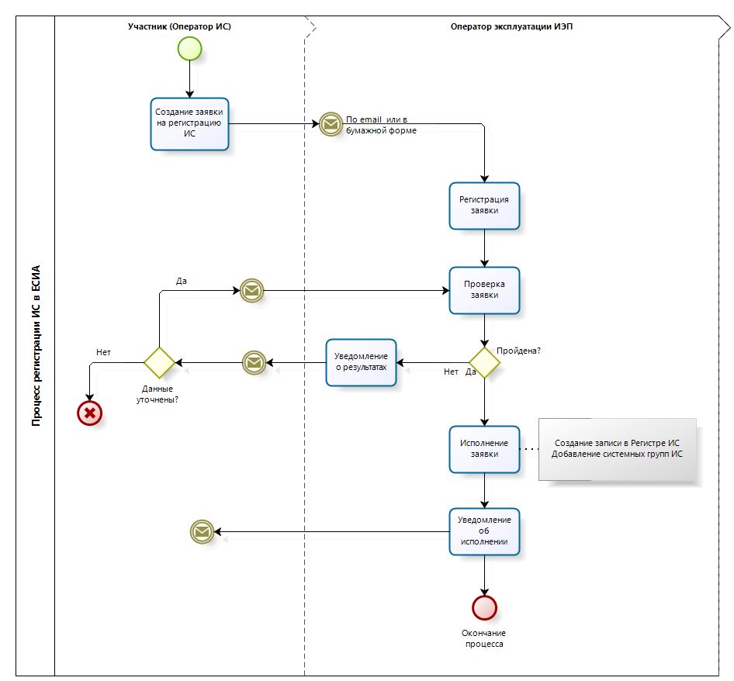
  - Шаги процесса
№ | Шаг | Процесс | Входные артефакты | Выходные артефакты | Срок исполнения | Ответственный исполнитель
 | Отправка заявки | Участник отправляет на контактный адрес Оператора ИЭП заявку на создание записи регистра информационных систем в ЕСИА. Заявка на регистрацию ИС может быть направлена Оператору ИЭП:  - в бумажном виде;  - в электронном виде (с последующим подтверждением в бумажном виде). | - | Заявка на регистрацию ИС.  Адрес отправителя заявки. |  | Участник (Оператор ИС)
 | Получение и регистрация заявки | На контактный адрес Оператора ИЭП поступила заявка на регистрацию ИС. Оператор эксплуатации ИЭП регистрирует заявку. | Заявка на регистрацию ИС.  Адрес отправителя заявки. | - | 2 рабочих дня | Оператор эксплуатации ИЭП
 | Проверка заявки | Оператор эксплуатации ИЭП осуществляет проверку заявки на регистрацию ИС (см. таблицу Таблица 4). | Заявка на регистрацию ИС.  Сведения о регистрируемой ИС.  Сведения об ответственном за эксплуатацию ИС. | Уведомление отправителя заявки о результатах проверки (принято/не принято) заявки. | 2 рабочих дня | Оператор эксплуатации ИЭП
 | Исполнение заявки | Оператор эксплуатации ИЭП:  - с использованием приложения администрирования ЕСИА создает в регистре информационных систем учетную запись ИС, создает системные группы;  - направляет с контактного адреса Оператора ИЭП на контактный адрес Участника уведомление об исполнении заявки на регистрацию ИС, а также мнемонику зарегистрированной ИС. | Заявка на регистрацию ИС. | Уведомление об исполнении заявки.  Мнемоника ИС. | 6 рабочих дней | Оператор эксплуатации ИЭП
Максимальное время выполнения процедуры (при соблюдении всеми участниками временных границ своих операций): 10 рабочих дней.

Таблица 4 – Перечень проверок заявки на регистрацию ИС
№ | Контроль | Описание | Действия если контроль пройден | Действия если контроль не пройден
 | Отправитель заявки | Отправителем заявки на регистрацию ИС может быть только непосредственно Участник (Оператор ИС).  Заявка на регистрацию ИС может быть направлена Оператору ИЭП:  - в бумажном виде;  - в электронном виде (с последующим подтверждением в бумажном виде). | Переход к следующему шагу. | Уведомление отправителя (по электронной почте), что для принятия в работу заявка на регистрацию ИС должна быть направлена с официального адреса Участника (Оператора ИС).
 | Оформление заявки | Проверяется, что в заявке на регистрацию ИС указаны обязательные реквизиты:  - наименование ИС;  - полное наименование Оператора ИС;  - ОГРН Оператора;  - фамилия ответственного за эксплуатацию ИС;  - имя ответственного за эксплуатацию ИС;  - должность ответственного за эксплуатацию ИС;  - рабочий телефон ответственного за эксплуатацию ИС;  - адрес электронной почты ответственного за эксплуатацию ИС. | Переход к следующему шагу. | Уведомление отправителя заявки об отказе в обработке по причине некорректного оформления заявки.
 | Существование ИС | Проверяется, что указанная в заявке на регистрацию ИС ранее не была зарегистрирована. | Переход к следующему шагу. | Уведомление отправителя заявки (по электронной почте) об отказе обработки по причине того, что ИС уже зарегистрирована.
- Порядок изменения данных информационных систем
  - Предусловие процесса
Орган/организация, являющийся оператором ИС, зарегистрирован в ЕСИА, к записи регистра предоставлен доступ.
ИС зарегистрирована в ЕСИА.
  - Схема процесса
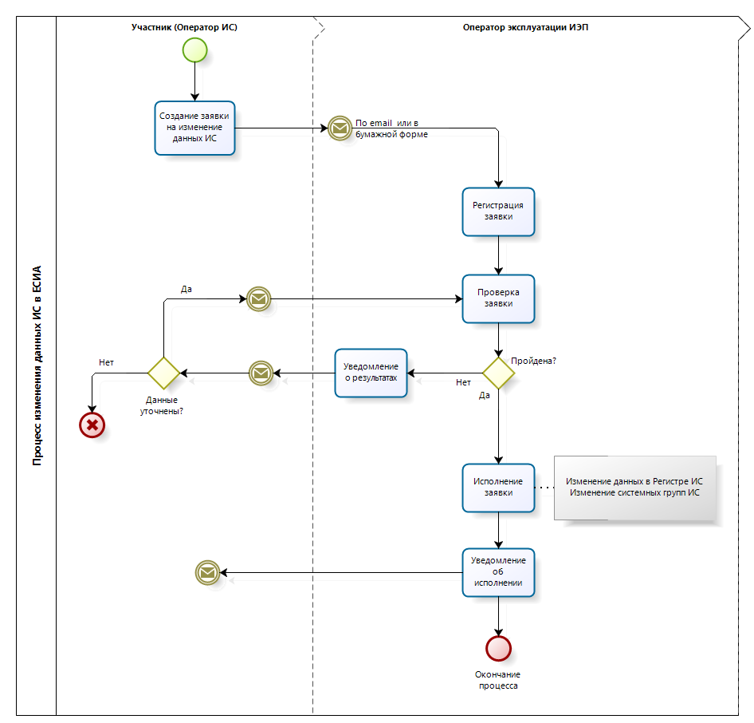
  - Шаги процесса
№ | Шаг | Процесс | Входные артефакты | Выходные артефакты | Срок исполнения | Ответственный исполнитель
 | Отправка заявки | Участник отправляет на контактный адрес Оператора ИЭП заявку на изменение данных ИС в ЕСИА. Заявка может быть направлена Оператору ИЭП:  - в бумажном виде;  - в электронном виде (с последующим подтверждением в бумажном виде). | - | Заявка на изменение данных ИС.  Адрес отправителя заявки. |  | Участник (Оператор ИС)
 | Получение и регистрация заявки | На контактный адрес Оператора ИЭП поступила заявка на изменение данных ИС. Оператор эксплуатации ИЭП регистрирует заявку. | Заявка на изменение данных ИС.  Адрес отправителя заявки. | - | 2 рабочих дня | Оператор эксплуатации ИЭП
 | Проверка заявки | Оператор эксплуатации ИЭП осуществляет проверку заявки на изменение данных ИС (см. таблицу Таблица 5). | Заявка на изменение данных ИС.  Измененные сведения об ИС и об ответственном за эксплуатацию ИС. | Уведомление отправителя заявки о результатах проверки (принято/не принято) заявки. | 2 рабочих дня | Оператор эксплуатации ИЭП
 | Исполнение заявки | Оператор эксплуатации ИЭП:  - с использованием приложения администрирования ЕСИА изменяет в регистре информационных систем данные учетной записи ИС, создает (изменяет) системные группы;  - направляет с контактного адреса Оператора ИЭП на контактный адрес Участника уведомление об исполнении заявки на изменение данных ИС. | Заявка на изменение данных ИС. | Уведомление об исполнении заявки. | 6 рабочих дней | Оператор эксплуатации ИЭП
Максимальное время выполнения процедуры (при соблюдении всеми участниками временных границ своих операций): 10 рабочих дней.

Таблица 5 – Перечень проверок заявки на изменение данных ИС
№ | Контроль | Описание | Действия если контроль пройден | Действия если контроль не пройден
 | Отправитель заявки | Отправителем заявки на изменение данных ИС может быть только непосредственно Участник (Оператор ИС).  Заявка на изменение данных ИС может быть направлена Оператору ИЭП:  - в бумажном виде;  - в электронном виде (с последующим подтверждением в бумажном виде). | Переход к следующему шагу. | Уведомление отправителя (по электронной почте), что для принятия в работу заявка на изменение данных ИС должна быть направлена с официального адреса Участника (Оператора ИС).
 | Оформление заявки | Проверяется, что в заявке на изменение данных ИС указаны обязательные реквизиты:  - наименование ИС;  - мнемоника ИС;  - полное наименование Оператора ИС;  - ОГРН Оператора;  - фамилия ответственного за эксплуатацию ИС;  - имя ответственного за эксплуатацию ИС;  - должность ответственного за эксплуатацию ИС;  - рабочий телефон ответственного за эксплуатацию ИС;  - адрес электронной почты ответственного за эксплуатацию ИС. | Переход к следующему шагу. | Уведомление отправителя заявки об отказе в обработке по причине некорректного оформления заявки.
 | Существование ИС | Проверяется, что указанная в заявке на изменение данных ИС ранее была зарегистрирована. | Переход к следующему шагу. | Уведомление отправителя заявки (по электронной почте) об отказе обработки по причине того, что ИС не зарегистрирована.
- Порядок УДАЛЕНИЯ записи информационнОЙ системЫ ИЗ ЕСИА
  - Предусловие процесса
Орган/организация, являющийся оператором ИС, зарегистрирован в ЕСИА, доступ к записи регистра предоставлен.
ИС зарегистрирована в ЕСИА.
  - Схема процесса
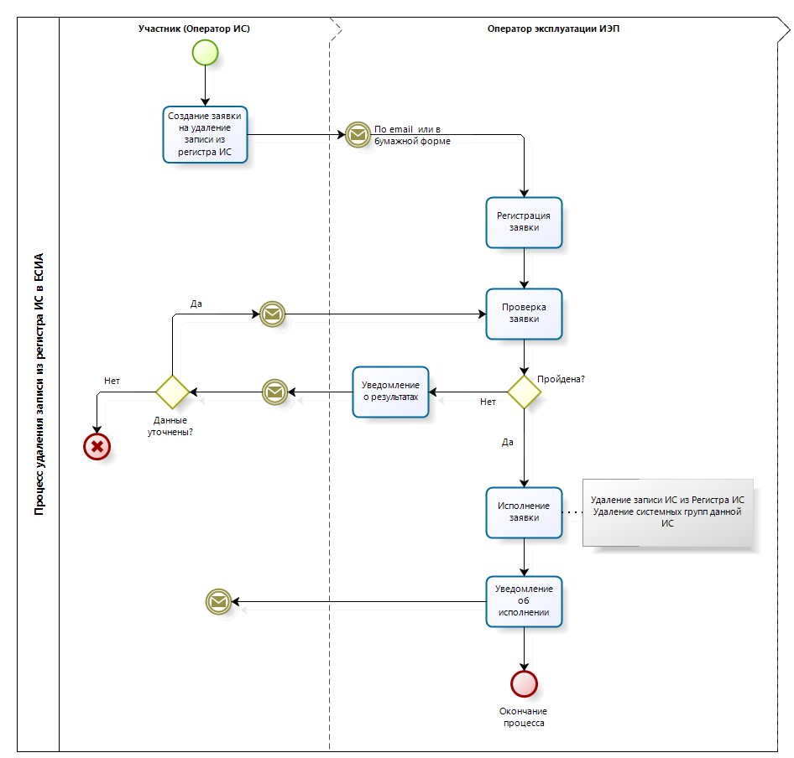
  - Шаги процесса
№ | Шаг | Процесс | Входные артефакты | Выходные артефакты | Срок исполнения | Ответственный исполнитель
 | Отправка заявки | Участник отправляет на контактный адрес Оператора ИЭП заявку на удаление записи ИС из ЕСИА. Заявка может быть направлена Оператору ИЭП:  - в бумажном виде;  - в электронном виде (с последующим подтверждением в бумажном виде). | - | Заявка на удаление записи ИС из регистра.  Адрес отправителя заявки. |  | Участник (Оператор ИС)
 | Получение и регистрация заявки | На контактный адрес Оператора ИЭП поступила заявка на удаление записи ИС из регистра ИС. Оператор эксплуатации ИЭП регистрирует заявку. | Заявка на удаление записи ИС из регистра.  Адрес отправителя заявки. | - | 2 рабочих дня | Оператор эксплуатации ИЭП
 | Проверка заявки | Оператор эксплуатации ИЭП осуществляет проверку заявки на удаление записи ИС из регистра ИС (см. таблицу Таблица 6). | Заявка на удаление записи ИС из регистра. | Уведомление отправителя заявки о результатах проверки (принято/не принято) заявки. | 2 рабочих дня | Оператор эксплуатации ИЭП
 | Исполнение заявки | Оператор эксплуатации ИЭП:  - с использованием приложения администрирования ЕСИА удаляет из регистра информационных систем учетную запись ИС, удаляет системные группы;  - направляет с контактного адреса Оператора ИЭП на контактный адрес Участника уведомление об исполнении заявки на удаление ИС. | Заявка на удаление записи ИС из регистра ИС. | Уведомление об исполнении заявки. | 6 рабочих дней | Оператор эксплуатации ИЭП
Максимальное время выполнения процедуры (при соблюдении всеми участниками временных границ своих операций): 10 рабочих дней.

Таблица 6 – Перечень проверок заявки на удаление записи ИС из регистра ИС
№ | Контроль | Описание | Действия если контроль пройден | Действия если контроль не пройден
 | Отправитель заявки | Отправителем заявки на удаление записи ИС из регистра может быть только непосредственно Участник (Оператор ИС).  Заявка на изменение данных ИС может быть направлена Оператору ИЭП:  - в бумажном виде;  - в электронном виде (с последующим подтверждением в бумажном виде). | Переход к следующему шагу. | Уведомление отправителя (по электронной почте), что для принятия в работу заявка на удаление записи ИС должна быть направлена с официального адреса Участника (Оператора ИС).
 | Оформление заявки | Проверяется, что в заявке на удаление записи ИС указаны обязательные реквизиты:  - наименование ИС;  - уникальный номер ИС в Реестре ИС ЕСИА;  - полное наименование Оператора ИС;  - ОГРН Оператора. | Переход к следующему шагу. | Уведомление отправителя заявки об отказе в обработке по причине некорректного оформления заявки.
 | Существование ИС | Проверяется, что указанная в заявке на изменение данных ИС ранее была зарегистрирована. | Переход к следующему шагу. | Уведомление отправителя заявки (по электронной почте) об отказе обработки по причине того, что ИС не зарегистрирована.
- Порядок согласования подключения информационных систем К ТЕСТОВОЙ СРЕДЕ ЕСИА С ЦЕЛЬЮ использования программных интерфейсов ЕСИА для ИДЕНТИФИКАЦИИ И АУТЕНТИФИКАЦИИ ЗАЯВИТЕЛЕЙ или ведения регистров ЕСИА
  - Предусловие процесса
Осуществлять подключение ИС к тестовой среде ЕСИА могут Участники при выполнении следующих условий:
- учетная запись органа/организации Оператора ИС зарегистрирована в ЕСИА, доступ к записи регистра предоставлен;
- учетная запись ИС зарегистрирована в ЕСИА;
- определены уполномоченные лица, ответственные за осуществление взаимодействия в рамках приведенных процедур.

  - Схема процесса
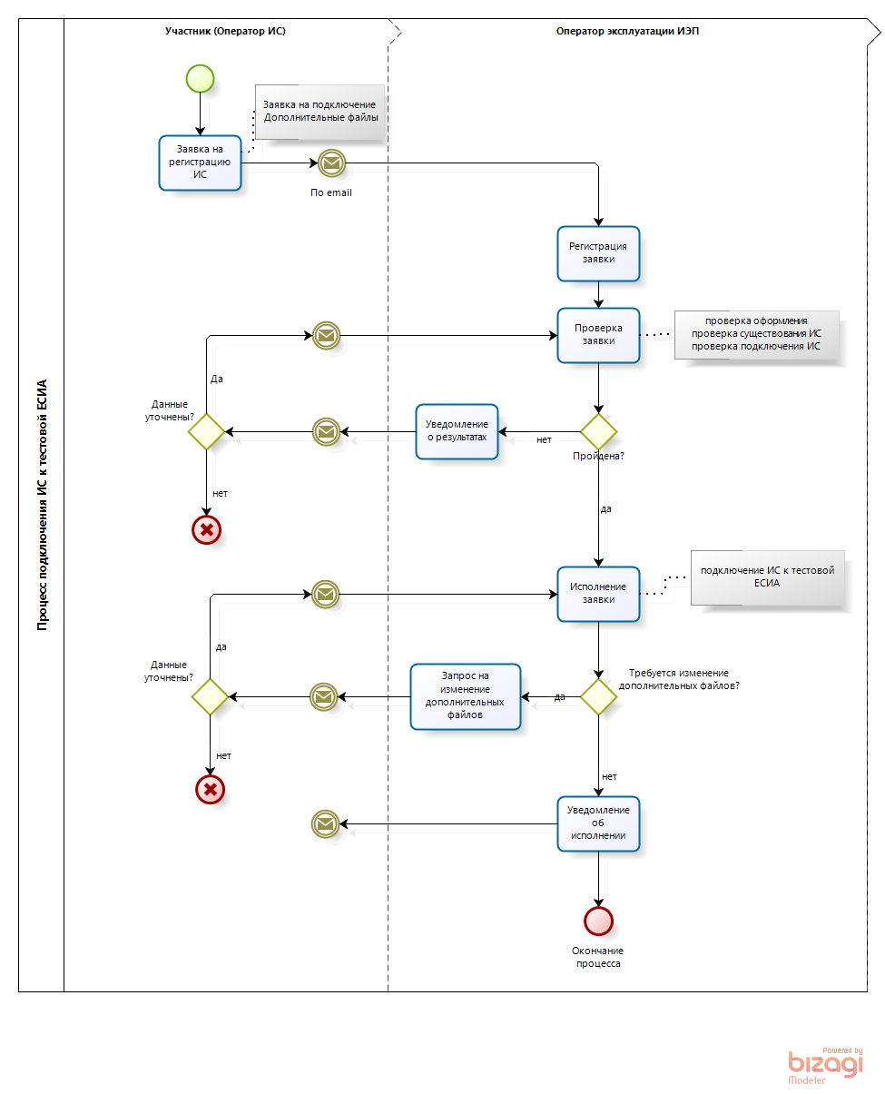
  - Шаги процесса
№ | Шаг | Процесс | Входные артефакты | Выходные артефакты | Срок исполнения | Ответственный исполнитель
 | Отправка заявки | На контактный адрес Оператора ИЭП отправляется заявка на подключение ИС к тестовой ЕСИА с целью использования программных интерфейсов ЕСИА.  К заявке приложены дополнительные файлы. | - | Заявка на подключение ИС к тестовой ЕСИА.  Дополнительные файлы. |  | Участник (Оператор ИС)
 | Получение заявки | На контактный адрес Оператора ИЭП поступила заявка на подключение ИС к тестовой ЕСИА.  К заявке приложены дополнительные файлы | Заявка на подключение ИС к тестовой ЕСИА.  Дополнительные файлы.  Адрес отправителя заявки. |  | – | Оператор эксплуатации ИЭП
 | Проверка заявки | Оператор эксплуатации ИЭП осуществляет проверку заявки на подключение ИС к тестовой ЕСИА (см. таблицуТаблица 7). | Заявка на подключение ИС к тестовой ЕСИА.  Сведения о подключаемой ИС.  Сведения об ответственном за эксплуатацию ИС. | Уведомление отправителя заявки о результатах проверки (принято/не принято) заявки. | 5 рабочих дней | Оператор эксплуатации ИЭП
 | Исполнение заявки | Оператор эксплуатации ИЭП:  - регистрирует ИС в тестовой ЕСИА;  - уведомляет Оператора ИС о выполнении заявки по электронной почте (в т.ч. сообщает параметры тестовой среды и тестовые данные). | Заявка на подключение ИС к тестовой ЕСИА.  Дополнительные файлы. | Уведомление Оператора ИС об исполнении заявки. | 5 рабочих дней | Оператор эксплуатации ИЭП
Максимальное время выполнения процедуры (при соблюдении всеми участниками временных границ своих операций): 10 рабочих дней

Таблица 7 – Перечень проверок заявки на подключение ИС к тестовой ЕСИА
№ | Контроль | Описание | Действия если контроль пройден | Действия если контроль не пройден
 | Отправитель заявки | Отправителем заявки на подключение ИС к тестовой ЕСИА может быть только непосредственно Участник (Оператор ИС).  Заявка на подключение ИС к тестовой ЕСИА может быть направлена Оператору ИЭП:  - в электронном виде;  - в бумажном виде.  Проверяется, что Заявка на подключение ИС к тестовой ЕСИА направлена на контактный адрес Оператора ИЭП с контактного адреса Оператора ИС. | Переход к следующему шагу. | Уведомление отправителя (по электронной почте), что для принятия в работу заявка на подключение ИС к тестовой ЕСИА должна быть направлена с контактного адреса Оператора ИС.
 | Дополнительные файлы | К заявке на подключение ИС к тестовой ЕСИА должны быть приложены дополнительные файлы (в виде вложенного файла или на носителе данных), перечень которых зависит от цели подключения ИС к ЕСИА. |  | Уведомление Участника (Оператора ИС), что для принятия в работу к заявке на подключение ИС к тестовой ЕСИА должны быть приложены дополнительные файлы.
 | Существование ИС | Проверяется, что ИС, указанная в заявке на подключение ИС к тестовой ЕСИА, ранее была зарегистрирована в Регистре информационных систем. | Переход к следующему шагу 6. | Уведомление Участника (Оператора ИС) об отказе в обработке заявки по причине того, что ИС не зарегистрирована в регистре информационных систем.
 | Существование подключения к ЕСИА | Проверяется, что ИС, указанная в заявке на подключение ИС к тестовой ЕСИА, ранее не была подключена к тестовой/промышленной ЕСИА. |  | Уведомление Участника (Оператора ИС) об отказе в обработке заявки по причине того, что ИС уже подключена к тестовой/промышленной ЕСИА.
 | Существование органа / организации | Проверяется, что орган/организация, являющийся Оператором ИС, указанный в заявке на подключение ИС к тестовой ЕСИА, ранее был зарегистрирован в ЕСИА, доступ к записи регистра предоставлен.
 | Оформление заявки | Проверяется, что в заявке на подключение ИС к тестовой ЕСИА указаны следующие данные:  - уникальный номер (мнемоника) ИС в Регистре информационных систем;  - сведения о количестве одновременно обслуживаемых пользователей ИС;  - URL главной страницы ИС (если ИС доступна по URL-адресу);  - данные об ответственном за эксплуатацию ИС:  - фамилия;  - имя;  - должность;  - рабочий телефон;  - адрес электронной почты. | Переход к следующему шагу. | Уведомление Участника (Оператора ИС) об отказе в обработке заявки по причине некорректного оформления заявки.
 | Корректность дополнительных файлов | Проверяется, что приложенные дополнительные файлы соответствуют Методическим рекомендациям по использованию Единой системы идентификации и аутентификации | Переход к следующему шагу. | Уведомление Участника (Оператора ИС) об отказе в обработке заявки по причине некорректных дополнительных файлов.
- Порядок согласования подключения информационных систем К промышленной СРЕДЕ ЕСИА С ЦЕЛЬЮ использования программных интерфейсов ЕСИА для ИДЕНТИФИКАЦИИ И АУТЕНТИФИКАЦИИ ЗАЯВИТЕЛЕЙ или ведения регистров ЕСИА
  - Предусловие процесса
Орган/организация зарегистрирован в ЕСИА, к записи регистра предоставлен доступ.
ИС зарегистрирована в ЕСИА.
ИС успешно зарегистрирована в тестовой среде ЕСИА с целью идентификации и аутентификации заявителей.
Оператор ИС определил уполномоченных лиц, ответственных за осуществление взаимодействия в рамках приведенных процедур.
Уполномоченные лица зарегистрированы в ЕСИА и им назначены права доступа в соответствии с должностными обязанностями.
  - Схема процесса
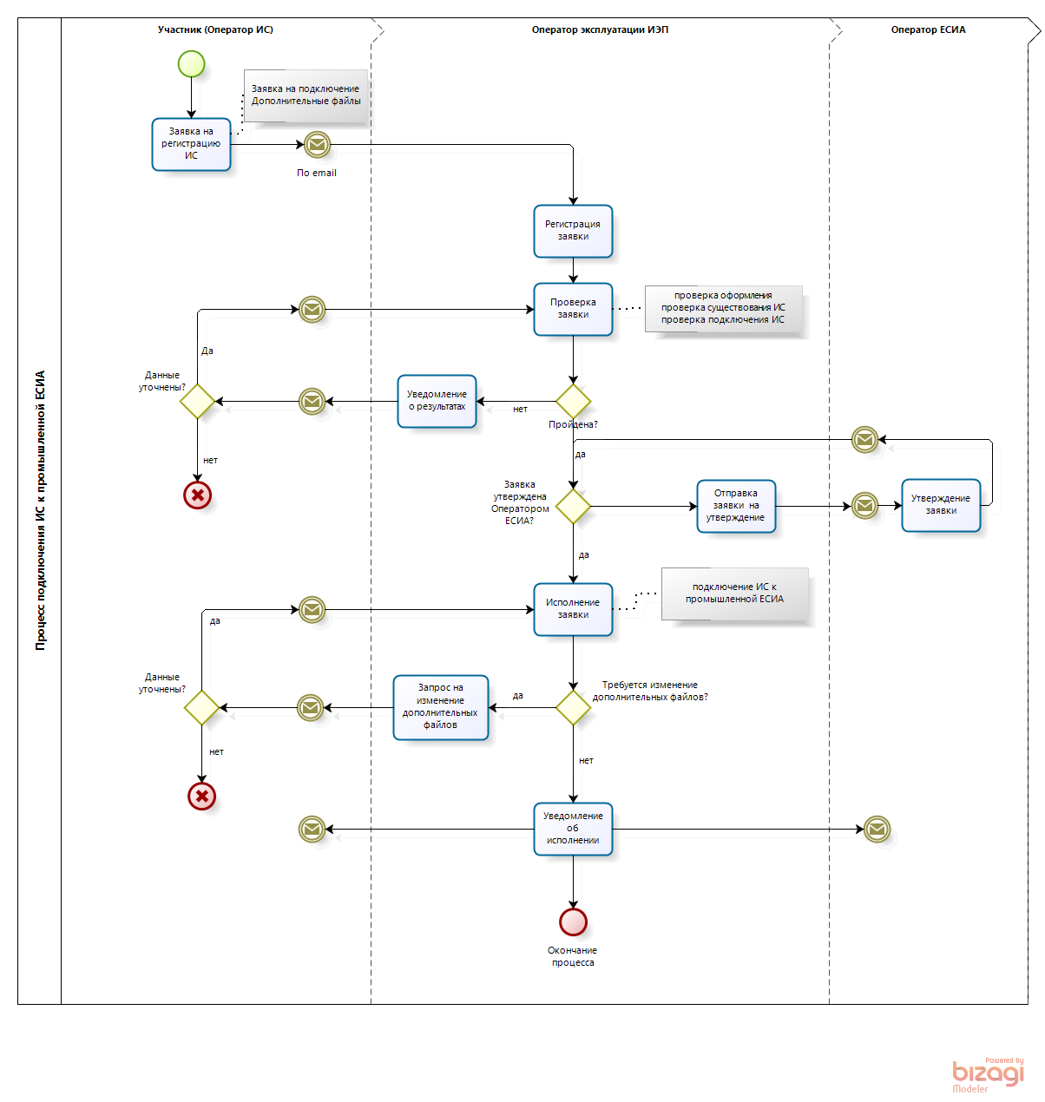
  - Шаги процесса
№ | Шаг | Процесс | Входные артефакты | Выходные артефакты | Срок исполнения | Ответственный исполнитель
 | Отправка заявки | На контактный адрес Оператора ИЭП отправлена заявка на подключение ИС к промышленной ЕСИА с целью использования программных интерфейсов ЕСИА.  К заявке приложены дополнительные файлы. | - | Заявка на подключение ИС к промышленной ЕСИА.  Дополнительные файлы. |  | Участник (Оператор ИС)
 | Получение заявки | На контактный адрес Оператора ИЭП поступила заявка на подключение ИС к промышленной ЕСИА.  К заявке приложены дополнительные файлы. | Заявка на подключение ИС к промышленной ЕСИА.  Дополнительные файлы.  Адрес отправителя заявки. |  | – | Оператор эксплуатации ИЭП
 | Проверка заявки | Оператор эксплуатации ИЭП осуществляет проверку заявки на подключение ИС к промышленной ЕСИА (см. таблицу ). | Заявка на подключение ИС к промышленной ЕСИА.  Сведения о подключаемой ИС.  Сведения об ответственном за эксплуатацию ИС.  Тестовый URL ИС. | Уведомление отправителя заявки о результатах проверки (принято/не принято) заявки. | 5 рабочих дней | Оператор эксплуатации ИЭП
 | Отправление заявки на утверждение | Оператор эксплуатации ИЭП отправляет заявку на подключение ИС к промышленной ЕСИА Оператору ЕСИА на утверждение (если она не утверждена) | Заявка на подключение ИС к промышленной ЕСИА.  Сведения о подключаемой ИС.  Сведения об ответственном за эксплуатацию ИС.  Тестовый URL ИС. | Заявка на подключение ИС к промышленной ЕСИА.  Сведения о подключаемой ИС. | 1 рабочий день | Оператор эксплуатации ИЭП
 | Утверждение заявки | Оператор ЕСИА рассматривает заявку на подключение ИС к промышленной ЕСИА.  Оператор ЕСИА уведомляет Оператора эксплуатации о том, что заявка утверждена | Заявка на подключение ИС к промышленной ЕСИА.  Сведения о подключаемой ИС. | Утвержденная заявка на подключение ИС к промышленной ЕСИА. | 3 рабочих дня | Оператор ЕСИА
 | Исполнение заявки | Оператор эксплуатации ИЭП:  - регистрирует ИС в промышленной ЕСИА;  - уведомляет Участника (Оператора ИС) и Оператора ЕСИА о выполнении заявки по электронной почте (в т.ч. сообщает параметры промышленной среды и тестовые данные). | Заявка на подключение ИС к промышленной ЕСИА.  Дополнительные файлы. | Уведомление Участника (Оператора ИС) об исполнении заявки. | 5 рабочих дней | Оператор эксплуатации ИЭП
Максимальное время выполнения процедуры (при соблюдении всеми участниками временных границ своих операций): 14 рабочих дней.

Таблица 8 – Перечень проверок заявки на подключение ИС к промышленной ЕСИА
№ | Контроль | Описание | Действия если контроль пройден | Действия если контроль не пройден
 | Отправитель заявки | Отправителем заявки на подключение ИС к промышленной ЕСИА может быть только Участник (Оператор ИС).  Заявка на подключение ИС к промышленной ЕСИА может быть направлена Оператору ИЭП:  - в электронном виде;  - в бумажном виде.  Проверяется, что заявка на подключение ИС к промышленной ЕСИА направлена на контактный адрес Оператора ИЭП с контактного адреса Участника (Оператора ИС). | Переход к следующему шагу. | Уведомление отправителя (по электронной почте), что для принятия в работу заявка на подключение ИС к промышленной ЕСИА должна быть направлена с контактного адреса Участника (Оператора ИС).
 | Дополнительные файлы | К заявке на подключение ИС к промышленной ЕСИА должны быть приложены дополнительные файлы (в виде вложенного файла или на носителе данных), перечень которых зависит от цели подключения ИС к ЕСИА. |  | Уведомление Участника (Оператора ИС), что для принятия в работу к заявке на подключение ИС к промышленной ЕСИА должны быть приложены дополнительный файлы.
 | Существование ИС | Проверяется, что ИС, указанная в заявке на подключение ИС к промышленной ЕСИА, ранее была зарегистрирована в Регистре информационных систем. | Переход к следующему шагу. | Уведомление Участника (Оператора ИС)  об отказе в обработке заявки по причине того, что ИС не зарегистрирована в регистре информационных систем.
 | Существование подключения к ЕСИА | Проверяется, что ИС, указанная в заявке на подключение ИС к промышленной ЕСИА, ранее не была подключена к промышленной ЕСИА. |  | Уведомление Участника (Оператора ИС)  об отказе в обработке заявки по причине того, что ИС уже подключена к промышленной ЕСИА.
 | Оформление заявки | Проверяется, что в заявке на подключение ИС к промышленной ЕСИА указаны следующие данные:  - уникальный номер (мнемоника) ИС в Регистре информационных систем;  - сведения о количестве одновременно обслуживаемых пользователей ИС;  - URL главной страницы ИС (если ИС доступна по URL-адресу);  - данные об ответственном за эксплуатацию ИС:  - фамилия;  - имя;  - должность;  - рабочий телефон;  - адрес электронной почты.  - обоснование перечня запрашиваемых у ЕСИА атрибутов. | Переход к следующему шагу. | Уведомление Участника (Оператора ИС) об отказе в обработке заявки по причине некорректного оформления заявки.
 | Проверка в тестовой среде | Оператор эксплуатации ИЭП:  - проверяет реализацию подключения ИС к ЕСИА в тестовой среде;  - оценивает обоснованность запрашиваемых у ЕСИА атрибутов;  - направляет свои рекомендации о возможности подключения ИС к промышленной ЕСИА и обоснованности запрашиваемых атрибутов;  - ожидает подтверждения подключения ИС к промышленной ЕСИА от Оператора ЕСИА. | Переход к следующему шагу. | Уведомление Участника (Оператора ИС) об отказе в обработке заявки по причине некорректной реализации подключения ИС к тестовой среде ЕСИА.
- Порядок согласования изменений параметров подключения информационных систем к ЕСИА с целью использования программных интерфейсов ЕСИА для идентификации и аутентификации заявителей или ведения регистров ЕСИА
  - Предусловие процесса
ИС подключена к промышленной или тестовой среде ЕСИА.
Необходимо изменить параметры подключения.
  - Схема процесса
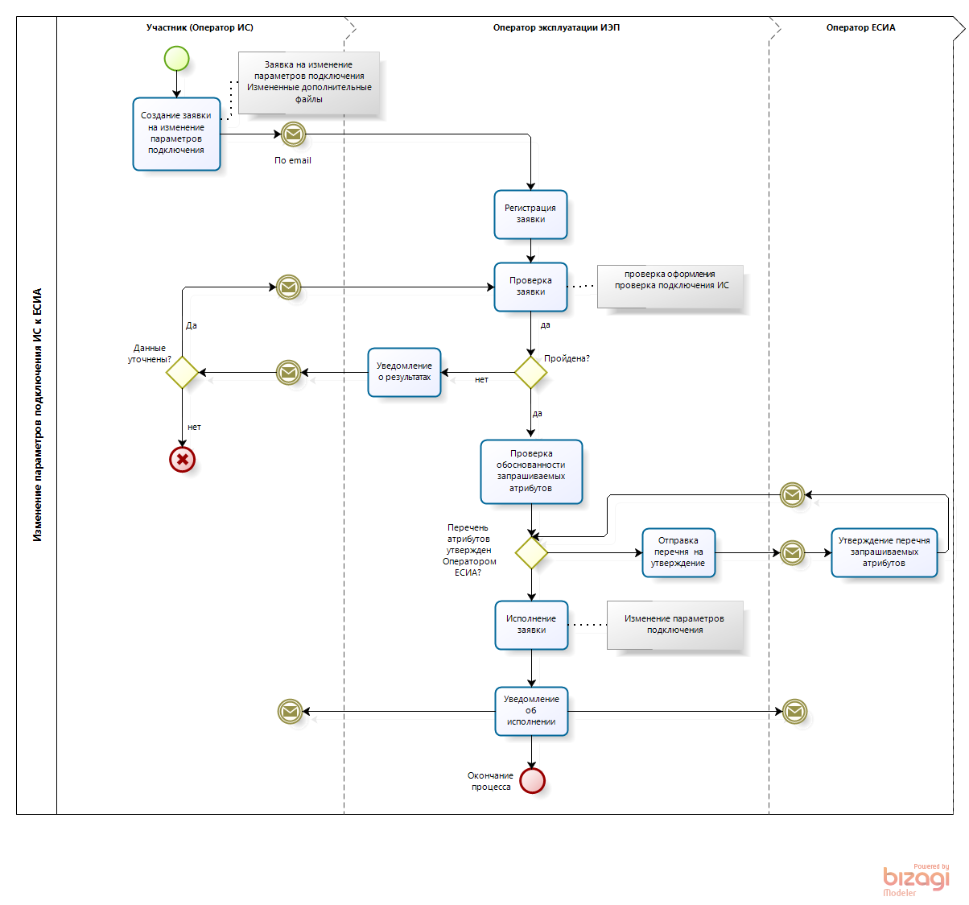
  - Шаги процесса
№ | Шаг | Процесс | Входные артефакты | Выходные артефакты | Срок исполнения | Ответственный исполнитель
 | Отправка заявки | На контактный адрес Оператора ИЭП отправлена заявка на изменение параметров подключения ИС к ЕСИА.  К заявке приложены измененные дополнительные файлы. | - | Заявка на изменение параметров подключения ИС к ЕСИА.  Дополнительные файлы. | – | Участник (Оператор ИС)
 | Получение заявки | На контактный адрес Оператора ИЭП поступила заявка на изменение параметров подключения ИС к ЕСИА.  К заявке приложены измененные дополнительные файлы. | Заявка на изменение параметров подключения ИС к ЕСИА.  Дополнительные файлы  Адрес отправителя заявки. |  | – | Оператор эксплуатации ИЭП
 | Проверка заявки | Оператор эксплуатации ИЭП осуществляет проверку заявки на изменение параметров подключения ИС к ЕСИА (см. таблицу Таблица 9). | Заявка на изменение параметров подключения ИС ЕСИА.  Дополнительные файлы. | Уведомление отправителя заявки о результатах проверки (принято/не принято) заявки. | 3 рабочих дня | Оператор эксплуатации ИЭП
 | Отправление заявки на утверждение | Оператор эксплуатации ИЭП отправляет заявку на изменение параметров подключения ИС к ЕСИА Оператору ЕСИА на утверждение (если она не утверждена) | Заявка на изменение параметров подключения ИС к ЕСИА | Заявка на изменение параметров подключения ИС к ЕСИА | 1 рабочий день | Оператор эксплуатации ИЭП
 | Утверждение заявки | Оператор ЕСИА рассматривает заявку на изменение параметров подключения ИС к ЕСИА.  Оператор ЕСИА уведомляет Оператора эксплуатации о том, что заявка утверждена | Заявка на изменение параметров подключения ИС к ЕСИА | Утвержденная заявка на изменение параметров подключения ИС к ЕСИА. | 3 рабочих дня | Оператор ЕСИА
 | Исполнение заявки | Оператор эксплуатации ИЭП:  - Вносит изменения в параметры подключения ИС ЕСИА;  - уведомляет Участника (Оператора ИС) и Оператора ЕСИА о выполнении заявки по электронной почте. | Заявка на изменение параметров подключения ИС к ЕСИА.  Дополнительные файлы. | Уведомление Оператора ИС об исполнении заявки. | 5 рабочих дней | Оператор эксплуатации ИЭП
Максимальное время выполнения процедуры (при соблюдении всеми участниками временных границ своих операций): 12 рабочих дней.
Таблица 9 – Перечень проверок заявки на изменение параметров подключения ИС к ЕСИА
№ | Контроль | Описание | Действия если контроль пройден | Действия если контроль не пройден
 | Отправитель заявки | Отправителем заявки на изменение параметров подключения ИС к тестовой и промышленной ЕСИА может быть только непосредственно Участник (Оператор ИС).  Заявка на изменение параметров подключения ИС к ЕСИА может быть направлена Оператору ИЭП:  - в электронном виде;  - в бумажном виде.  Проверяется, что заявка на изменение параметров подключения ИС к ЕСИА направлена на контактный адрес Оператора ИЭП с контактного адреса Участника (Оператора ИС). | Переход к следующему шагу. | Уведомление отправителя (по электронной почте), что для принятия в работу заявка на изменение параметров подключения ИС к ЕСИА должна быть направлена с контактного адреса Участника (Оператора ИС).
 | Дополнительные файлы | К заявке на изменение параметров подключения ИС к ЕСИА должны быть приложены дополнительные файлы (в виде вложенного файла или на носителе данных), перечень которых зависит от цели подключения ИС к ЕСИА. | Переход к следующему шагу. | Уведомление Участника (Оператора ИС), что для принятия в работу к заявке на изменение параметров подключения ИС к ЕСИА должны быть приложены дополнительные файлы
 | Существование подключения к ЕСИА | Проверяется, что ИС, указанная в заявке на изменение параметров подключения ИС к тестовой/промышленной ЕСИА, ранее была подключена к соответствующей среде ЕСИА. | Переход к следующему шагу. | Уведомление Участника (Оператора ИС)  об отказе в обработке заявки по причине того, что ИС не подключена к ЕСИА.
 | Оформление заявки | Проверяется, что в заявке на изменение параметров подключения ИС к ЕСИА указаны следующие данные:  - уникальный номер (мнемоника) ИС в Регистре информационных систем;  - изменяемые параметры подключения. | Переход к следующему шагу. | Уведомление Участника (Оператора ИС) об отказе в обработке заявки по причине некорректного оформления заявки.
 | Обоснованность запрашиваемых атрибутов | Оператор эксплуатации ИЭП:  - оценивает обоснованность запрашиваемых изменений;  - направляет свои рекомендации о возможности изменения параметров подключения ИС к ЕСИА;  - ожидает подтверждения изменения параметров подключения ИС к ЕСИА от Оператора ЕСИА. | Переход к следующему шагу. | Уведомление Участника (Оператора ИС) об отказе в обработке заявки по причине отсутствия согласования изменений Оператором ЕСИА
- Порядок создания записи регистра органов и организаций, имеющих право создания (замены) и выдачи ключа простой электронной подписи
  - Предусловие процесса
Орган/организация зарегистрирован в ЕСИА, к записи регистра предоставлен доступ.
Орган или организация является Оператором выдачи ключа ПЭП согласно действующим нормативным актам.
  - Схема процесса
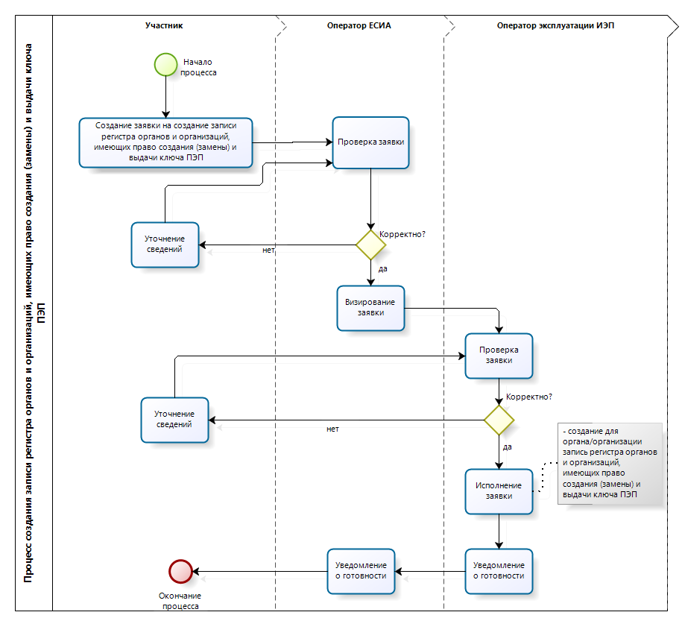
  - Шаги процесса
№ | Шаг | Процесс | Входные  артефакты | Выходные артефакты | Срок исполнения | Ответственный исполнитель
 | Отправка заявки | Создание заявки на создание записи регистра органов и организаций, имеющих право создания (замены) и выдачи ключа ПЭП (далее – заявка).  Отправка заявки на контактный адрес Оператора ЕСИА. |  | Заявка. Адрес отправителя заявки. | - | Участник
 | Получение заявки | На контактный адрес Оператора ЕСИА поступила заявка. | Заявка.  Адрес отправителя заявки. | – | – | Оператор ЕСИА
 | Проверка заявки | Оператор ЕСИА осуществляет проверку заявки (см. таблицу Таблица 10, проверка 1). При успешной проверке визирует его и отправляет Оператору ИЭП. | Заявка. | Заявка. Адрес отправителя заявки. | 2 рабочих дня | Оператор ЕСИА
 | Проверка заявки | Оператор эксплуатации ИЭП осуществляет проверку заявки (см. таблицу Таблица 10, проверка 2-3). | Заявка.  Адрес отправителя заявки. | – | 2 рабочих дня | Оператор эксплуатации ИЭП
 | Исполнение заявки | Оператор эксплуатации ИЭП:  - создание для Участника, подавшего заявку, запись регистра органов и организаций, имеющих право создания (замены) и выдачи ключа ПЭП;  - направляет с контактного адреса Оператора ИЭП на контактный адрес Оператора ЕСИА уведомление об исполнении заявки. | Заявка.  Сведения об органе/организации | Уведомление об исполнении заявки. | 4 рабочих дня | Оператор эксплуатации ИЭП
 | Уведомление Участника | Оператор ЕСИА пересылает уведомление в адрес Участника. | Уведомление об исполнении заявки. | Уведомление об исполнении заявки. | 2 рабочих дня | Оператор ЕСИА
Максимальное время выполнения процедуры (при соблюдении всеми участниками временных границ своих операций): 10 рабочих дня

Таблица 10 – Перечень проверок заявки на создание записи регистра органов и организаций, имеющих право создания (замены) и выдачи ключа ПЭП
№ | Контроль | Описание | Действия если контроль пройден | Действия если контроль не пройден
 | Отправитель заявки | Отправителем заявки на создание записи регистра органов и организаций, имеющих право создания (замены) и выдачи ключа ПЭП могут быть только органы и организации Российской Федерации, которые определены в статье 7 Постановления Правительства РФ от 25 января 2013 г. № 33.  Заявка на создание записи регистра органов и организаций, имеющих право создания (замены) и выдачи ключа ПЭП может быть направлена Оператору ИЭП в электронном виде (с официального адреса органа/организации). | Переход к следующему шагу. | Уведомление, что орган/организация не обладает правом быть внесенным в регистр органов и организаций, имеющих право создания (замены) и выдачи ключа ПЭП.  Уведомление отправителя (по электронной почте), что для принятия в работу заявка должна быть направлена с официального адреса органа/организации.
 | Оформление заявки | Проверяется, что в заявке указаны обязательные реквизиты:  - полное наименование органа / организации;  - ОГРН органа / организации;  - фамилия ответственного;  - имя ответственного;  - должность ответственного;  - рабочий телефон ответственного;  - адрес электронной почты ответственного. | Переход к следующему шагу. | Уведомление Участника об отказе в обработке по причине некорректного оформления заявки.
 | Существование органа / организации | Проверяется, что указанный в заявке орган/организация зарегистрирован в ЕСИА, к записи регистра предоставлен доступ. | Переход к следующему шагу. | Уведомление Участника об отказе обработки по причине того, что орган / организация не зарегистрированы в ЕСИА, к записи регистра не предоставлен доступ.
- Порядок изменения перечня центров регистрации ОРГАНа И ОРГАНИЗАЦИи, ИМЕЮЩей ПРАВО СОЗДАНИЯ (ЗАМЕНЫ) И ВЫДАЧИ КЛЮЧА ПРОСТОЙ ЭЛЕКТРОННОЙ ПОДПИСИ
  - Предусловие процесса
Орган/организация зарегистрирован в ЕСИА, к записи регистра предоставлен доступ.
Орган или организация внесена в регистр органов и организаций, имеющих право создания (замены) и выдачи ключа простой электронной подписи.
  - Схема процесса
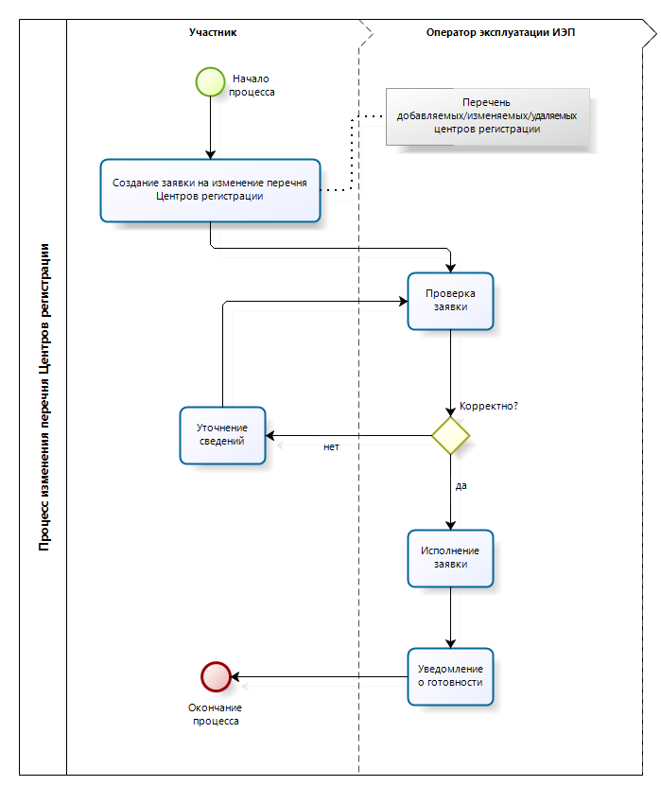
  - Шаги процесса
№ | Шаг | Процесс | Входные  артефакты | Выходные артефакты | Срок исполнения | Ответственный исполнитель
 | Отправка заявки | Создание заявки на изменение перечня Центров регистрации.  Отправка заявки на контактный адрес Оператора ИЭП. |  | Заявка. Адрес отправителя заявки. | - | Участник
 | Получение заявки | На контактный адрес Оператора ИЭП поступила заявка. | Заявка.  Адрес отправителя заявки. | – | – | Оператор эксплуатации ИЭП
 | Проверка заявки | Оператор эксплуатации ИЭП осуществляет проверку заявки (см. таблицу Таблица 10). | Заявка. Адрес отправителя заявки. | – | 2 рабочих дня | Оператор эксплуатации ИЭП
 | Исполнение заявки | Оператор эксплуатации ИЭП осуществляет добавление / изменение / удаление Центров регистрации согласно поступившей заявке. | Заявка. Адрес отправителя заявки. | – | 4 рабочих дня | Оператор эксплуатации ИЭП
 | Уведомление органа/организации | Оператор эксплуатации ИЭП направляет с контактного адреса Оператора ИЭП на контактный адрес отправителя заявки уведомление об исполнении заявки. Уведомление включает идентификаторы добавленных Центров регистрации | Заявка. Адрес отправителя заявки. | Уведомление об исполнении заявки. | 1 рабочий день | Оператор эксплуатации ИЭП
Максимальное время выполнения процедуры (при соблюдении всеми участниками временных границ своих операций): 7 рабочих дней

Таблица 11 – Перечень проверок заявки на изменение перечня Центров регистрации
№ | Контроль | Описание | Действия если контроль пройден | Действия если контроль не пройден
 | Отправитель заявки | Отправителем заявки на изменение перечня Центров регистрации может быть только Участник, внесенный в регистр органов и организаций, имеющих право создания (замены) и выдачи ключа ПЭП.  Заявка на изменение перечня Центров регистрации может быть направлена Оператору ИЭП:  - в электронном виде;  - в бумажном виде.  Проверяется, что заявка на изменение перечня Центров регистрации направлена на контактный адрес Оператора ИЭП с контактного адреса органа или организации, внесенной в регистр органов и организаций, имеющих право создания (замены) и выдачи ключа ПЭП. | Переход к следующему шагу. | Уведомление, что Участник не внесен в регистр органов и организаций, имеющих право создания (замены) и выдачи ключа ПЭП.  Уведомление отправителя (по электронной почте), что для принятия в работу заявка должна быть направлена с официального адреса органа/организации.
 | Оформление заявки | Проверяется, что в заявке указаны обязательные реквизиты:  - полное наименование органа / организации;  - ОГРН органа / организации;  - перечень добавляемых / изменяемых / удаляемых Центров регистрации | Переход к следующему шагу. | Уведомление отправителя заявки об отказе в обработке по причине некорректного оформления заявки.
- Решение инцидентов
Для решения инцидентов, возникших в процессе эксплуатации электронных сервисов, определена следующая последовательность действий:
- В случае возникновения инцидента, Оператор ИС направляет обращение в электронной форме в адрес Оператора ИЭП на электронный адрес esia@gosuslugi.ru. Обращение должно отвечать следующим требованиям:
- должно быть отправлено с электронного адреса организации Оператора ИС;
- должно содержать описание инцидента, с указанием информационной системы;
- должно содержать контактные данные технического специалиста.
- Оператор эксплуатации ИЭП выполняет первичную обработку обращения, при которой проверяет соответствия обращения установленным требованиям (п. 1) и определяет тип обращения. При несоответствии обращения требованиям, запрос отклоняется с уведомлением Оператора ИС.
- При соответствии обращения требованиям, Оператор эксплуатации ИЭП регистрирует обращение и направляет в адрес Оператора ИС ответное письмо с регистрационным номером обращения в течение 4 рабочих часов.
Внимание! Все работы по одному обращению должны вестись в режиме ответных писем для возможности отслеживания истории переписки по обращению. При этом в теме письма должен стоять регистрационный номер обращения.
- Оператор эксплуатации ИЭП выполняет анализ обращения на полноту и качество предоставленной информации и, при необходимости, запрашивает дополнительную информацию у Оператора ИС.
- Оператор ИС в течение одного рабочего дня направляет в ответном письме с номером обращения в теме запрошенную дополнительную информацию.
- После получения всей необходимой информации Оператор эксплуатации ИЭП выполняет действия по решению инцидента.
- После решения инцидента Оператор эксплуатации ИЭП направляет в адрес Оператора ИС запрос на подтверждение решения.
- Оператор ИС проверяет результат обработки обращения и либо подтверждает решение в ответном письме, либо опровергает решение в ответном письме, содержащем причины опровержения, и инициирует новое обращение в адрес Оператора ИЭП.
- Оператор эксплуатации ИЭП закрывает обращение независимо от результата обработки и при наличии нового инициированного запроса (при опровержении решения) регистрирует его под новым номером для дальнейшей обработки.

Приложение А. Форма заявки на доступ к учетной записи органа/организации В ЕСИА
Заявка на доступ к учетной записи органа/организации в ЕСИА

Данные об органе/организации
Полное наименование органа/организации |  |  | (обязательно)
Краткое наименование органа/организации |  |  | (если имеется)
ОГРН |  |  | (обязательно)
ИНН |  |  | (если имеется)
Данные об уполномоченном должностном лице органа/организации
 | СНИЛС |  | (обязательно)
 | фамилия |  | (обязательно)
 | имя |  | (обязательно)
 | отчество |  | (если имеется)
 | должность |  | (обязательно)
 | рабочий телефон |  | (обязательно)
 | мобильный телефон |  | (если имеется)
 | адрес электронной почты (для переписки по вопросам информационно-технологического взаимодействия ИС с ЕСИА) |  | (обязательно)
 | комментарий |  | (если имеется)
Прошу предоставить доступ указанному должностному лицу к учетной записи «<наименование органа/организации>» в Единой системе идентификации и аутентификации.

^{(должность)} |  | ^{(подпись)} |  |  |  | ^{(расшифровка подписи)}
 |  |  |  |  |  |  | . .20
^{м.п.} |  |  |  |  |  |  | ^{(дата)}

Приложение Б. Форма заявки на изменение данных органа/организации В ЕСИА
Заявка на изменение данных органа/организации в ЕСИА

Данные об органе/организации
Полное наименование органа/организации |  |  | (обязательно)
Краткое наименование органа/организации |  |  | (если имеется)
ОГРН |  |  | (обязательно)
ИНН |  |  | (если имеется)
Данные о новом уполномоченном должностном лице органа/организации
 | СНИЛС |  | (обязательно)
 | фамилия |  | (обязательно)
 | имя |  | (обязательно)
 | отчество |  | (если имеется)
 | должность |  | (обязательно)
 | рабочий телефон |  | (обязательно)
 | мобильный телефон |  | (если имеется)
 | адрес электронной почты (для переписки по вопросам информационно-технологического взаимодействия ИС с ЕСИА) |  | (обязательно)
 | комментарий |  | (если имеется)
Прошу предоставить доступ указанному должностному лицу к учетной записи «<наименование органа/организации>» в единой системе идентификации и аутентификации.

^{(должность)} |  | ^{(подпись)} |  |  |  | ^{(расшифровка подписи)}
 |  |  |  |  |  |  | . .20
^{м.п.} |  |  |  |  |  |  | ^{(дата)}

Приложение В. Форма заявки на создание записи регистра информационных систем в ЕСИА
Заявка на создание записи регистра информационных систем в ЕСИА

Данные об информационной системе
Наименование ИС |  |  | (обязательно)
Комментарии |  |  | (если имеется)
Данные об Операторе ИС
Полное наименование Оператора ИС |  |  | (обязательно)
Краткое наименование Оператора ИС |  |  | (если имеется)
ОГРН |  |  | (обязательно)
Данные об ответственном за эксплуатацию ИС
 | фамилия |  | (обязательно)
 | имя |  | (обязательно)
 | отчество |  | (если имеется)
 | должность |  | (обязательно)
 | рабочий телефон |  | (обязательно)
 | мобильный телефон |  | (если имеется)
 | адрес электронной почты (для переписки по вопросам информационно-технологического взаимодействия ИС с ЕСИА) |  | (обязательно)
Данные о системных группах ИС
 |  |  | (наименования системных групп, если имеются)
Прошу рассмотреть возможность внесения информационной системы «<наименование ИС>» в регистр информационных систем единой системы идентификации и аутентификации с целью «указываются цели внесения сведений об ИС в регистр>».

^{(должность)} |  | ^{(подпись)} |  |  |  | ^{(расшифровка подписи)}
 |  |  |  |  |  |  | . .20
^{м.п.} |  |  |  |  |  |  | ^{(дата)}

Приложение Г. Форма заявки на изменение данных информационной системы в ЕСИА
Заявка на изменение данных информационной системы в ЕСИА

Уникальный номер ИС в Реестре ИС ЕСИА |  |  | (обязательно)
Данные об информационной системе (в случае изменения указываются новые значения)
Наименование ИС |  |  |  | (обязательно)
Данные об Операторе ИС (в случае изменения указываются новые значения)
Полное наименование Оператора ИС |  |  |  | (обязательно)
Краткое наименование Оператора ИС |  |  |  | (если имеется)
ОГРН |  |  |  | (обязательно)
Данные об ответственном за эксплуатацию ИС (в случае изменения указываются новые значения)
 | фамилия |  |  | (обязательно)
 | имя |  |  | (обязательно)
 | отчество |  |  | (если имеется)
 | должность |  |  | (обязательно)
 | рабочий телефон |  |  | (обязательно)
 | мобильный телефон |  |  | (если имеется)
 | адрес электронной почты (для переписки по вопросам информационно-технологического взаимодействия ИС с ЕСИА) |  |  | (обязательно)
Данные о системных группах ИС
 |  |  |  | (наименования системных групп, если имеются)
Прошу рассмотреть возможность изменения данных информационной системы «<краткое наименование ИС>» в Единой системе идентификации и аутентификации в связи с «указываются причины изменения данных ИС>».

^{(должность)} |  | ^{(подпись)} |  |  |  |  | ^{(расшифровка подписи)}
 |  |  |  |  |  |  |  | . .20
^{м.п.} |  |  |  |  |  |  |  | ^{(дата)}

Приложение Д. Форма заявки на удаление ЗАПИСИ информационной системы ИЗ ЕСИА
Заявка на удаление записи информационной системы из ЕСИА

Данные об Операторе ИС
Полное наименование Оператора ИС |  | (обязательно)
Краткое наименование Оператора ИС |  | (если имеется)
ОГРН |  | (обязательно)
Данные об удаляемой информационной системе
Уникальный номер ИС в Реестре ИС ЕСИА |  | (обязательно)
Наименование ИС |  | (обязательно)
Прошу рассмотреть возможность удаления данных и всех полномочий информационной системы в единой системе идентификации и аутентификации в связи с «указываются причины удаления данных ИС>».

^{(должность)} | ^{(подпись)} |  |  |  | ^{(расшифровка подписи)}
 |  |  |  |  |  | . .20
^{м.п.} |  |  |  |  |  | ^{(дата)}

Приложение Е. Форма заявки на подключение информационной системы к ЕСИА С ЦЕЛЬЮ ИСПОЛЬЗОВАНИЯ ПРОГРАММНЫХ ИНТЕРФЕЙСОВ ЕСИА ДЛЯ ИДЕНТИФИКАЦИИ И АУТЕНТИФИКАЦИИ ЗАЯВИТЕЛЕЙ ИЛИ ВЕДЕНИЯ РЕГИСТРОВ ЕСИА
Заявка на подключение ИС к <тестовой/промышленной> ЕСИА с целью использования программных интерфейсов ЕСИА для идентификации и аутентификации заявителей или ведения регистров ЕСИА
Уникальный номер ИС в Регистре ИС ЕСИА |  |  | (обязательно)
Данные об информационной системе
Количество одновременно обслуживаемых пользователей ИС
 | среднее
 | максимальное
URL главной страницы ИС |  |  |  | (обязательно для ИС, доступных через Интернет по URL-адресу)
Комментарии |  |  |  | (если имеется)
Данные об ответственном за эксплуатацию ИС
 | фамилия |  |  | (обязательно)
 | имя |  |  | (обязательно)
 | отчество |  |  | (если имеется)
 | должность |  |  | (обязательно)
 | рабочий телефон |  |  | (обязательно)
 | мобильный телефон |  |  | (если имеется)
 | адрес электронной почты (для переписки по вопросам информационно-технологического взаимодействия ИС с ЕСИА) |  |  | (обязательно)
Данные о системных группах ИС
 |  |  |  | (наименования системных групп, если имеются)
Отображаемые данные о системе
 | отображать/не отображать |  |  | (обязательно)
 | название |  |  | (обязательно, если выбран вариант «отображать»)
 | URL |  |  | (обязательно, если выбран вариант «отображать»)
 | Комментарий |  |  | (обязательно, если выбран вариант «отображать»)
Планируемые к использованию программные интерфейсы
 | Идентификация и аутентификация пользователей с использованием SAML 2.0 |  |  | да/нет (если да, то перечислить имена всех приложенных файлов метаданных, которые необходимо использовать)
 | Идентификация и аутентификация пользователей с использованием модели OAuth 2.0 |  |  | да/нет (если да, то указать имена всех приложенных файлов с сертификатами ключа электронной подписи ИС, которые необходимо использовать)
 | Получение данных из регистров ЕСИА через программные интерфейсы OAuth 2.0 / REST-API |  |  | да/нет (если да, то указать имена всех приложенных файлов с сертификатами ключа электронной подписи ИС, которые необходимо использовать)
 | Ведение ДЛ органа/организации и их полномочий через программный интерфейс SOAP |  |  | да/нет (если да, то указать имена всех приложенных файлов с сертификатами ключа электронной подписи ИС, которые необходимо использовать)
 | Регистрация ФЛ через сервис ЕСИА, опубликованный на СМЭВ |  |  | да/нет (если да, то указать имена всех приложенных файлов с сертификатами ключа электронной подписи ИС, которые необходимо использовать)
Прошу рассмотреть возможность подключения информационной системы «<краткое наименование ИС>» к Единой системе идентификации и аутентификации с целью «указываются цели подключения ИС к ЕСИА>». Получаемые ИС из Единой системы идентификации и аутентификации данные будут использованы ИС исключительно в следующих целях: <указывается полный перечень целей обработки идентификационных данных>.
В случае согласия прошу оформить и выдать разрешение на проведение <тестового/промышленного> обмена указанной информационной системы с единой системой идентификации и аутентификации.

^{(должность)} |  | ^{(подпись)} |  |  |  |  | ^{(расшифровка подписи)}
 |  |  |  |  |  |  |  | . .20
^{м.п.} |  |  |  |  |  |  |  | ^{(дата)}

Приложение Ж. Форма заявки на изменение ПАРАМЕТРОВ ПОДКЛЮЧЕНИЯ ИНФОРМАЦИОННЫХ СИСТЕМ К ЕСИА С ЦЕЛЬЮ ИСПОЛЬЗОВАНИЯ ПРОГРАММНЫХ ИНТЕРФЕЙСОВ ЕСИА ДЛЯ ИДЕНТИФИКАЦИИ И АУТЕНТИФИКАЦИИ ЗАЯВИТЕЛЕЙ ИЛИ ВЕДЕНИЯ РЕГИСТРОВ ЕСИА
Заявка на изменение параметров подключения ИС к <тестовой/промышленной> ЕСИА с целью использования программных интерфейсов ЕСИА для идентификации и аутентификации заявителей или ведения регистров ЕСИА
Уникальный номер ИС в Регистре ИС ЕСИА |  |  | (обязательно)
Данные об информационной системе (в случае изменения указываются новые значения)
Количество одновременно обслуживаемых пользователей ИС
 | среднее
 | максимальное
URL главной страницы ИС |  |  |  | (обязательно для ИС, доступных через Интернет по URL-адресу)
Комментарии |  |  |  | (если имеется)
Данные об ответственном за эксплуатацию ИС (в случае изменения указываются новые значения)
 | фамилия |  |  | (обязательно)
 | имя |  |  | (обязательно)
 | отчество |  |  | (если имеется)
 | должность |  |  | (обязательно)
 | рабочий телефон |  |  | (обязательно)
 | мобильный телефон |  |  | (если имеется)
 | адрес электронной почты (для переписки по вопросам информационно-технологического взаимодействия ИС с ЕСИА) |  |  | (обязательно)
Данные о системных группах ИС (в случае изменения указываются новые значения)
 |  |  |  | (наименования системных групп, если имеются)
Отображаемые данные о системе (в случае изменения указываются новые значения)
 | отображать/не отображать |  |  | (обязательно)
 | название |  |  | (обязательно, если выбран вариант «отображать»)
 | URL |  |  | (обязательно, если выбран вариант «отображать»)
 | Комментарий |  |  | (обязательно, если выбран вариант «отображать»)
Используемые программные интерфейсы (в случае изменения указываются новые значения)
 | Идентификация и аутентификация пользователей с использованием SAML 2.0 |  |  | да/нет (если да, то перечислить имена всех приложенных файлов метаданных, которые необходимо использовать)
 | Идентификация и аутентификация пользователей с использованием модели OAuth 2.0 |  |  | да/нет (если да, то указать имена всех приложенных файлов с сертификатами ключа электронной подписи ИС, которые необходимо использовать)
 | Получение данных из регистров ЕСИА через программные интерфейсы OAuth 2.0 / REST-API |  |  | да/нет (если да, то указать имена всех приложенных файлов с сертификатами ключа электронной подписи ИС, которые необходимо использовать)
 | Ведение ДЛ органа/организации и их полномочий через программный интерфейс SOAP |  |  | да/нет (если да, то указать имена всех приложенных файлов с сертификатами ключа электронной подписи ИС, которые необходимо использовать)
 | Регистрация ФЛ через сервис ЕСИА, опубликованный на СМЭВ |  |  | да/нет (если да, то указать имена всех приложенных файлов с сертификатами ключа электронной подписи ИС, которые необходимо использовать)
Прошу рассмотреть возможность изменения параметров подключения «<краткое наименование ИС>» к <тестовой/промышленной> ЕСИА в связи с «указываются причины изменения данных ИС>».
^{(должность)} |  | ^{(подпись)} |  |  |  |  | ^{(расшифровка подписи)}
 |  |  |  |  |  |  |  | . .20
^{м.п.} |  |  |  |  |  |  |  | ^{(дата)}

Приложение З. Форма заявки на создание записи регистра органов и организаций, имеющих право создания (замены) и выдачи ключа простой электронной подписи
Заявка на создание записи регистра органов и организаций, имеющих право создания (замены) и выдачи ключа простой электронной подписи
Полное наименование органа/организации |  |  | (обязательно)
ОГРН органа/организации |  |  | (обязательно)
Обоснование включения органа/организации в регистр |  |  | (обязательно)
Данные об ответственном за процесс выдачи ПЭП в органе/организации
 | фамилия |  |  | (обязательно)
 | имя |  |  | (обязательно)
 | отчество |  |  | (если имеется)
 | должность |  |  | (обязательно)
 | рабочий телефон |  |  | (обязательно)
 | мобильный телефон |  |  | (если имеется)
 | адрес электронной почты |  |  | (обязательно)
Прошу внести организацию в регистр органов и организаций, имеющих право создания (замены) и выдачи ключа простой электронной подписи.

^{(должность)} |  | ^{(подпись)} |  |  |  |  | ^{(расшифровка подписи)}
 |  |  |  |  |  |  |  | . .20
^{м.п.} |  |  |  |  |  |  |  | ^{(дата)}

Приложение И. Форма заявки на изменениЕ перечня центров регистрации ОРГАНа И ОРГАНИЗАЦИи, ИМЕЮЩей ПРАВО СОЗДАНИЯ (ЗАМЕНЫ) И ВЫДАЧИ КЛЮЧА ПРОСТОЙ ЭЛЕКТРОННОЙ ПОДПИСИ
Заявка на изменение перечня Центров регистрации организации, имеющей право создания (замены) и выдачи ключа простой электронной подписи
Полное наименование органа/организации |  |  | (обязательно)
ОГРН органа/организации |  |  | (обязательно)
Данные о добавляемых Центрах регистрации
1 | Название |  |  | (обязательно)
 | Адрес |  |  | (обязательно)
 | Индекс |  |  | (обязательно)
 | Тип |  |  | (полного цикла / только подтверждение личности)
 | Время работы |  |  | (обязательно)
 | Контакты |  |  | (обязательно)
 | Дополнительная информация |  |  | (если имеется)
2 | Название |  |  | (обязательно)
 | Адрес |  |  | (обязательно)
 | Индекс |  |  | (обязательно)
 | Тип |  |  | (полного цикла / только подтверждение личности)
 | Время работы |  |  | (обязательно)
 | Контакты |  |  | (обязательно)
 | Дополнительная информация |  |  | (если имеется)
Изменение данных по добавленным ранее Центрам регистрации
1 | Идентификатор |  |  | (обязательно)
 | Название |  |  | (указывается новое значение, только в случае изменения)
 | Адрес |  |  | (указывается новое значение, только в случае изменения)
 | Индекс |  |  | (указывается новое значение, только в случае изменения)
 | Тип |  |  | (указывается новое значение, только в случае изменения)
 | Время работы |  |  | (указывается новое значение, только в случае изменения)
 | Контакты |  |  | (указывается новое значение, только в случае изменения)
 | Дополнительная информация |  |  | (указывается новое значение, только в случае изменения)
2 | Идентификатор |  |  | (обязательно)
 | Название |  |  | (указывается новое значение, только в случае изменения)
 | Адрес |  |  | (указывается новое значение, только в случае изменения)
 | Индекс |  |  | (указывается новое значение, только в случае изменения)
 | Тип |  |  | (указывается новое значение, только в случае изменения)
 | Время работы |  |  | (указывается новое значение, только в случае изменения)
 | Контакты |  |  | (указывается новое значение, только в случае изменения)
 | Дополнительная информация |  |  | (указывается новое значение, только в случае изменения)
Исключение из перечня добавленных ранее Центров регистрации
1 | Идентификатор |  |  | (обязательно)
 | Название |  |  | (обязательно)
2 | Идентификатор |  |  | (обязательно)
 | Название |  |  | (обязательно)
Прошу внести указанные изменения в перечень Центров регистрации организации.
^{(должность)} |  | ^{(подпись)} |  |  |  |  | ^{(расшифровка подписи)}
 |  |  |  |  |  |  |  | . .20
^{м.п.} |  |  |  |  |  |  |  | ^{(дата)}

Форма заявки приведена в Приложении А.
Для регистрации можно воспользоваться веб-интерфейсом ЕСИА (приложение регистрации размещено по адресу https://esia.gosuslugi.ru/registration/), либо обратиться в один из Центров регистрации.
Процесс взаимодействия Участника с ФРГУ не регулируется данным документом. Информация о порядке взаимодействия с ФРГУ размещена на Портале поддержки типовых решений Системы порталов и реестров государственных и муниципальных услуг, созданном Минэкономразвития России.
Форма заявки приведена в Приложении Б.
Форма заявки приведена в Приложении В.
Форма заявки приведена в Приложении Г.
Форма заявки приведена в Приложении Д.
Форма заявки приведена в приложении Е.
Например, при подключении ИС в целях идентификация и аутентификация пользователей с использованием SAML 2.0 необходим файл метаданных для тестовой среды.
Форма заявки приведена в Приложении Е.
Например, при подключении ИС в целях идентификация и аутентификация пользователей с использованием SAML 2.0 необходим файл метаданных для промышленной среды.
Форма заявки приведена в Приложении Ж.
Например, при использовании ЕСИА в целях идентификация и аутентификация пользователей с использованием SAML 2.0 необходим измененный файл метаданных. Требования к оформлению файла метаданных приведены в документе «Методические рекомендации по использованию ЕСИА».
Форма заявки приведена в Приложении З.
Форма заявки приведена в Приложении И.
Заявка должна быть подписана руководителем органа/организации или его заместителем, ответственным за информатизацию. Заявка должна быть заверена печатью организации.
Заявка должна быть подписана уполномоченным сотрудником органа/организации. Заявка должна быть заверена печатью организации.
Заявка должна быть подписана уполномоченным сотрудником органа/организации. Заявка должна быть заверена печатью организации.
Заявка должна быть подписана уполномоченным сотрудником органа/организации. Заявка должна быть заверена печатью организации.
Заявка должна быть подписана уполномоченным сотрудником органа/организации. Заявка должна быть заверена печатью организации.
Заявка должна быть подписана уполномоченным сотрудником органа/организации. Заявка должна быть заверена печатью организации.
Если требуется подключить дополнительные метаданные к зарегистрированной ранее ИС, то следует перечислить и новые, и имеющиеся файлы метаданных. Требования к оформлению файлов метаданных приведены в документе «Методические рекомендации по использованию ЕСИА».
Заявка должна быть подписана уполномоченным сотрудником органа/организации. Заявка должна быть заверена печатью организации.
Если требуется подключить дополнительные метаданные к зарегистрированной ранее ИС, то следует перечислить и новые, и имеющиеся файлы метаданных. Требования к оформлению файлов метаданных приведены в документе «Методические рекомендации по использованию ЕСИА».
Заявка должна быть подписана руководителем органа/организации или его заместителем, ответственным за информатизацию. Заявка должна быть заверена печатью организации.
Заявка должна быть подписана уполномоченным сотрудником организации. Заявка должна быть заверена печатью организации. В зависимости от количества указываемых Центров регистрации количество строк в заявке может быть изменено. При большом количестве добавляемых/изменяемых Центров регистрации допустимо оформление перечня Центров в виде приложения к заявке.

